企业级多功能流控网关
操作手册
V1.1

2023年4月20日
目录
企业级多功能流控网关 1
1. 产品概述 4
2. 登录WEB界面 4
3. 熟悉WEB页面的各个功能 4
3.1. 系统状态 4
设备信息 5
接口状态 5
内网IP流量 6
应用流量 7
3.2. 网络配置 7
接口配置-外网配置 8
接口配置-内网/DHCP 8
接口配置-物理口划分 10
路由规则-多线路分流规则 11
路由规则-静态路由 12
动态域名 12
NAT/端口映射 13
3.3. 流控策略 14
智能流控 14
策略限速 14
免流控 15
3.4. AC管理 15
AP设备列表 15
AP配置模板 17
AP升级 18
无线漫游 18
自动信道 19
审计配置、定位服务器 20
3.5. 认证上网 21
认证配置 21
PPPoE认证 21
Portal认证 22
Radius计费 23
认证用户 23
认证用户状态 25
部门/级别定义 25
3.6. 行为控制 26
应用防火墙 26
网址跳转 26
域名跳转 27
3.7. 对象管理 28
基本对象--时间对象 28
基本对象--源IP对象 28
基本对象--端口对象 29
基本对象--目的IP对象 29
应用对象--内置应用对象 30
应用对象--自定义应用对象 31
3.8. 安全防护 32
IP-MAC绑定 32
连接数控制 32
内网异常检测 32
内网攻击防护 34
外网禁PING/外网登录 34
3.9. 日志记录 35
用户认证日志 35
在线人数日志 35
接口流量日志 36
系统日志 36
3.10. VPN应用 36
PPTP 36
L2TP 38
VTUNS 38
3.11. 设备维护 40
设备升级 40
密码修改 40
Ping检测 41
配置文件维护 41
重启设备 43
定时任务 43
时间同步 44
云平台配置 44

产品概述
本产品为多功能流控网关无线控制AC，拥有多线分流，多线叠加负载均衡功能，提供大容量、高性能、高可靠性、易安装、易维护的无线数据控制业务，具有组网灵活、绿色节能等优势。

登录WEB界面
  - 网关上电正常开机后，机身上Run状态灯会规律闪烁，网线连接LAN口，保证登录的客户机到网关的网络正常连接。
  - 浏览器输入172.16.0.1:2011，默认账号和密码都为admin
登陆成功后进入首页
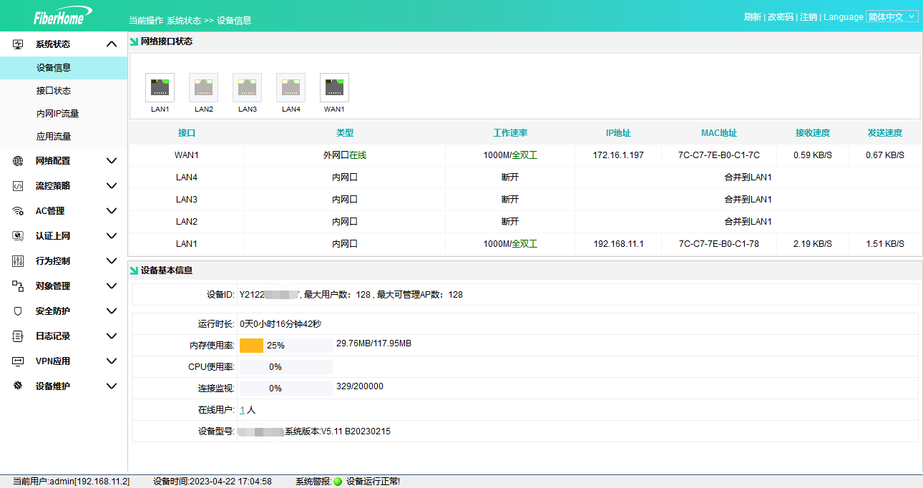
图1 - 首页

熟悉WEB页面的各个功能

系统状态
显示网关的一个综合信息，包括各个接口状态、内网客户端的信息和上行下行、各个应用实时上行下行速度和总流量

设备信息
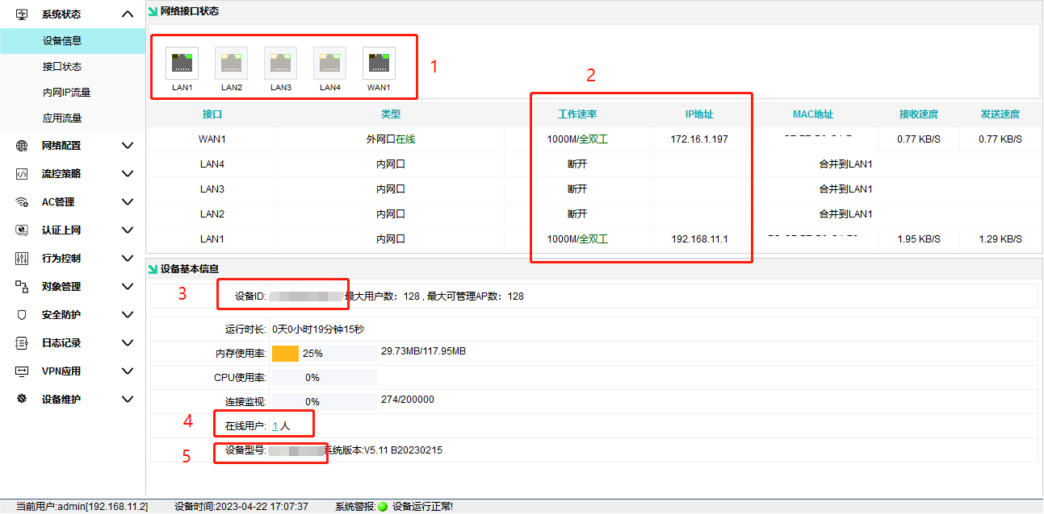
设备信息：显示的是网关的综合信息
序号1：显示接口的物理连接情况，彩色图标代表已连接
序号2：显示接口对应的IP地址
序号3：设备唯一的ID号，可用于远程连接
序号4：当前连接网关的终端数，AP除外。
序号5：显示设备型号

点击在线用户，可根据用户、IP、MAC地址3种类型筛选AP、终端，查看IP和MAC对应。
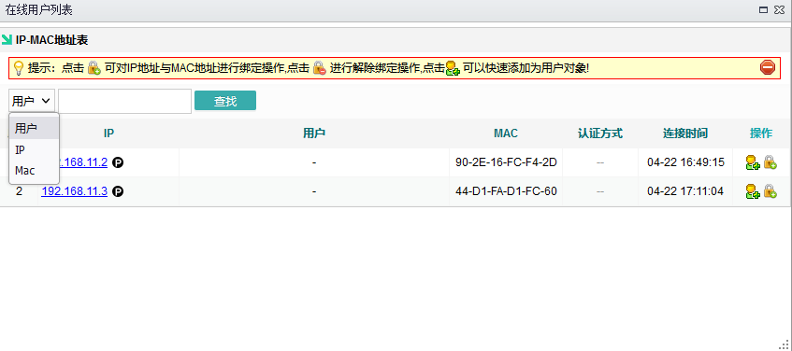

接口状态
可查看当前各个接口的综合信息。可查看接口详细和WAN口测速
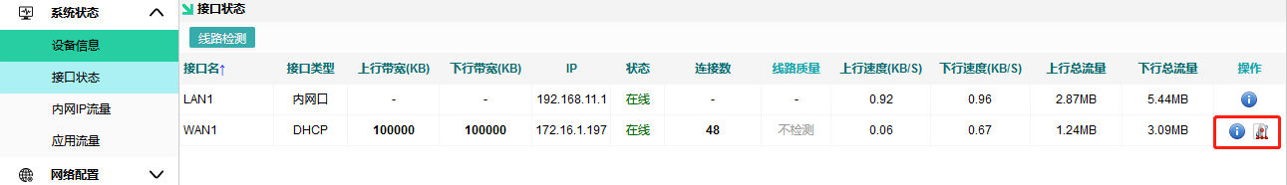
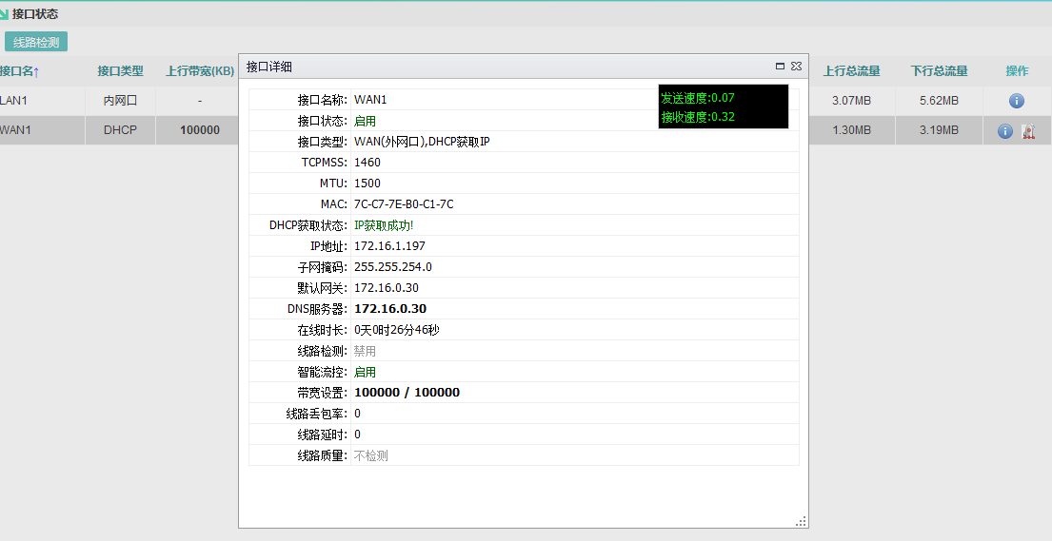

内网IP流量
可查看内网各个终端独立使用的流量信息，还有链路跟踪表。
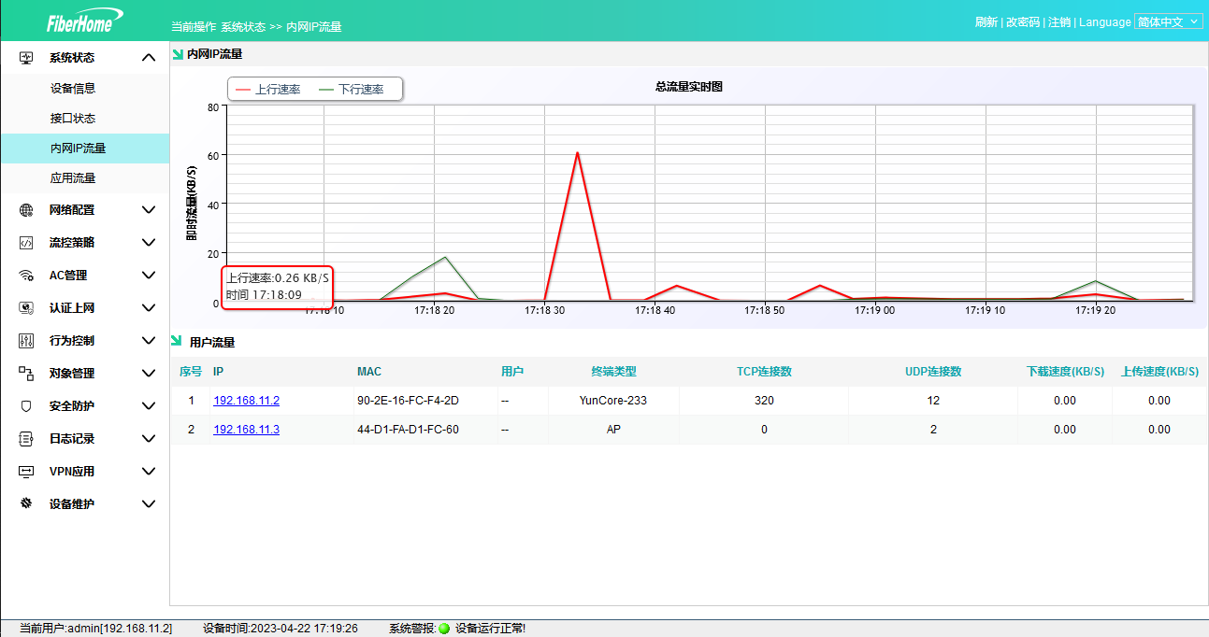
查看该用户的的流量类型、速度、协议连接数
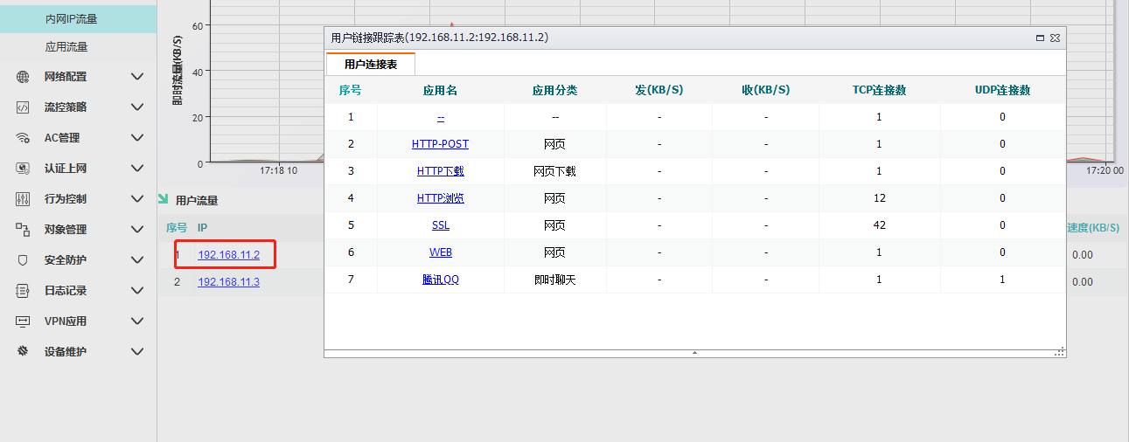

应用流量
查看下载和上传各个流量的占比。
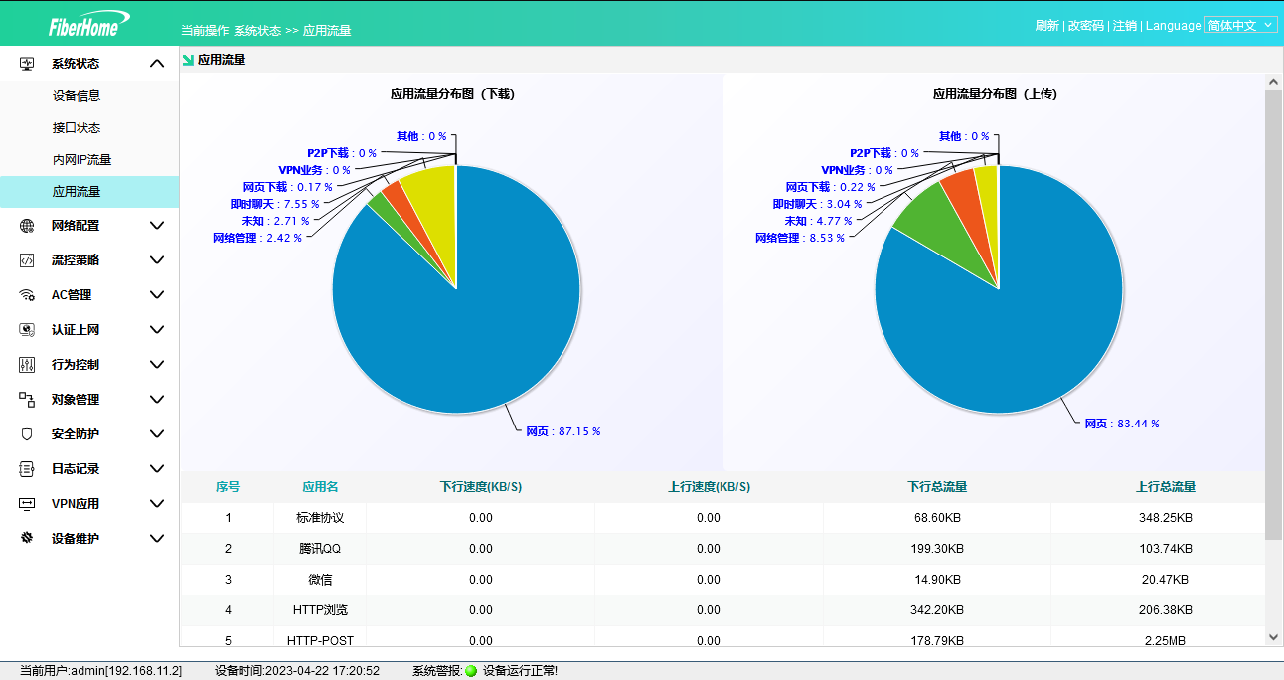

网络配置
用于设置外网和内网的的配置信息，内网的路由

接口配置-外网配置
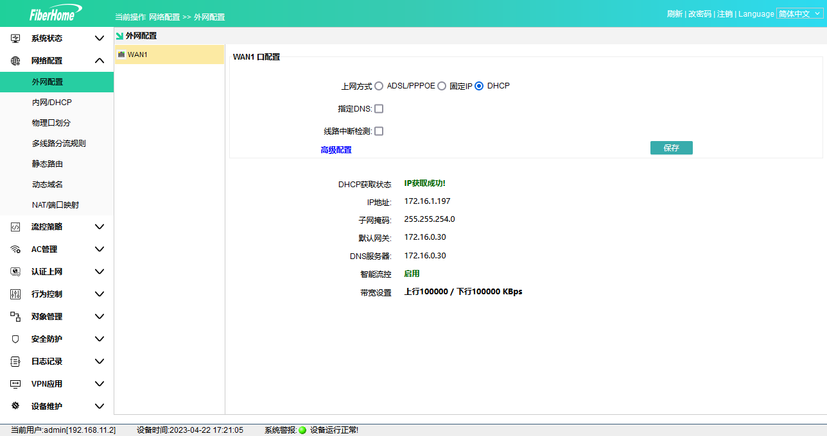
上网方式——根据实际情况，选择上网方式
- ADSL/PPPOE:填入宽带账号和密码
- 固定IP：填入运营商提供的IP、掩码、网关及DNS
- DHCP:直接插入运营商提供的线路，获取IP
线路中断检测——Ping检测（114DNS,腾讯官网，阿里DNS,百度DNS），如果连续ping不通，高延迟，并且没有数据互通，将视为线路异常。当质量为差的时候，拨号尝试重拨，DHCP 尝试重新获取，固定IP则离线处理。离线的线路，不参与负载。多线路环境，建议启用线路中断检测，个别线路离线了才能自动切换。

备注：成都和重庆专网线路不能勾选（无法进行检测）；个别专线，如果运营商禁ping ，也不能启用线路检测。

PING检测IP：默认0.0.0.0，表示使用内置的IP（114DNS,腾讯官网，阿里DNS,百度DNS）进行检测。如当地DNS能ping通，或者有其他延迟更低的公网IP能ping，可填写，作为检测依据。

提示：此项建议由专业的技术人员评估后再填入检测IP。

接口配置-内网/DHCP
序号1：LAN1口地址，默认出厂为LAN1~4为同一个LAN，即用于访问AC的地址。
序号2：IP地址池分配的IP段的配置信息，不能和WAN口获取的IP段相同。
序号3：DHCP静态分配，可管理绑定IP和MAC。
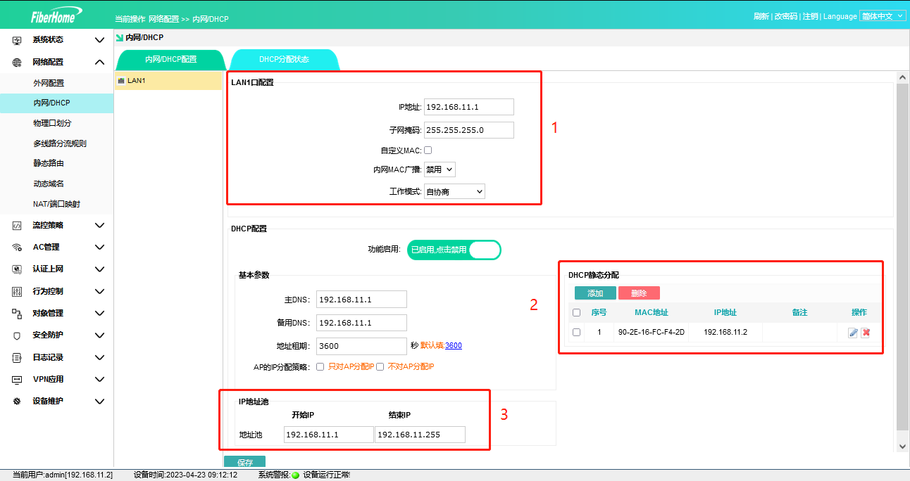

查看DHCP分配状态记录
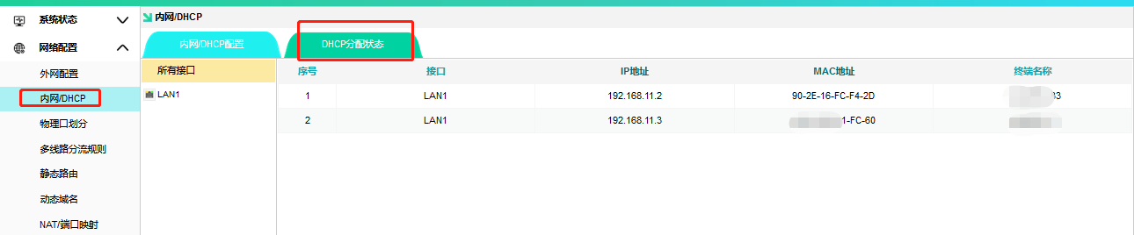

说明：如AC当旁路由连接时，则勾选“只对AP分配IP”
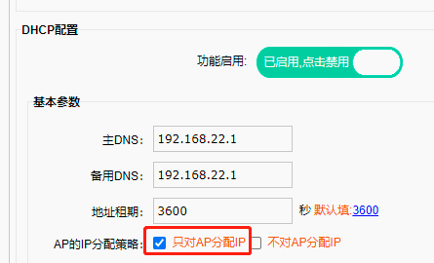

接口配置-物理口划分
用于根据需求划分多个WAN口和划分LAN口
序号1：如果需要划分多个局域网，可以取消勾选，则LAN1~4为不同地址
序号2：开启硬件NAT转发，数据转发不经过CPU,直接转发出去，提高网络速度。
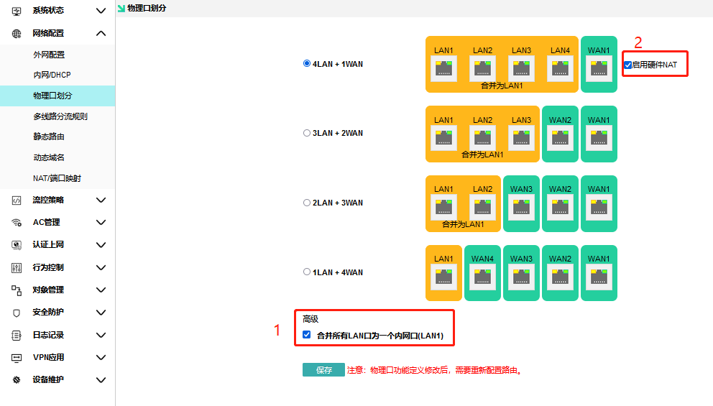

接口配置-子接口配置
用于创建

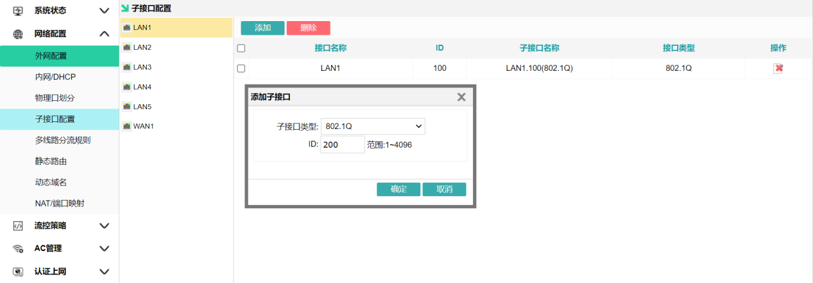

路由规则-多线路分流规则
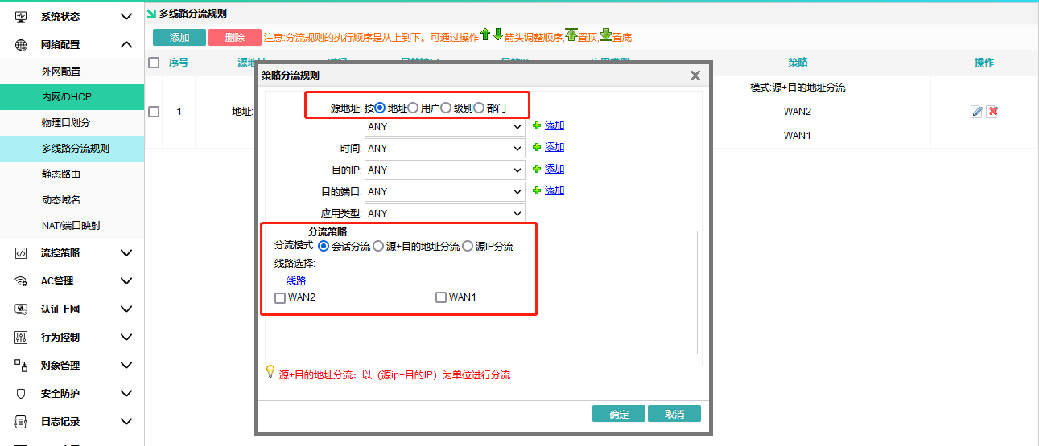
单线路可以不配置分流规则；有2个或以上WAN口接入外网的时候，可选择不同的源地址和分流模式进行设置，模式分成3种：
- 会话分流：把所有上网的连接，分到每条线上。比如张三开迅雷下载，迅雷并发的很多链接，会话分流到三条线路，每个线路均有连接产生流量回来，汇总到迅雷，达到了带宽叠加的效果。
- 源+目的地址分流：在会话分流的基础上，判断源地址和目的地址再负载到每个线路上。比如张三同时的打开了工商银行，京东商城，淘宝三个网站（这里为了讲解说明，视这三个网站的IP只有 A，B，C）。使用源+目的地址分流，分流所有人走三条外网。最终的效果为：张三的工商银行固定走线路1；京东商城固定走线路2，淘宝固定走线路3。
- IP分流：按照源地址始终分流在一个线路上。以3条外网9个人上网的环境为例，IP分流所有人到3条外网上，结果为：张三固定走线路一；李四固定走线路二；王五固定走线路三；赵六固定走线路一，依次将这9个人分摊在3条线上固定走。由于每个人固定在一个线路上，上网的速度，受限于该线路的带宽。
权重：权重可理解为“比例”，只用于IP分流有效。以3条外网12个人上网的环境为例，IP分流所有人分流到3条外网上，线路一权重3、线路二权重2、线路三权重1。结果为，线路一分得6人，线路二分得4人，线路一分得2人。

（权重就是比例，比如三条线路配置权重为 4 ，2，1，效果就是 4：2：1）

总结：IP分流适用于线路非常多的条件下，尽量减少WAN口的IP同时被多人开销，提高IP的利用率。多用于做小区宽带里的一些需要做淘宝，亚马逊的电商用户，也多见于一些游戏工作室用到（因为太多人从一个WAN口出去访问，可能会被电商会视为刷单，挂机）。

会话分流适用于需要非常极致的分流多线程下载业务，比如分流P2P下载，游戏更新服务器。

源+目的地址分流，是在会话分流的基础上，做到更好的兼容性，默认推荐使用

路由规则-静态路由
一般指定走专网的时候需要在此设置终端访问对应IP段时转发到对应的网关。
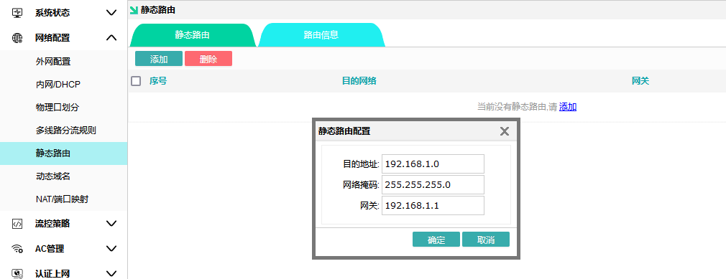

查看静态路由表
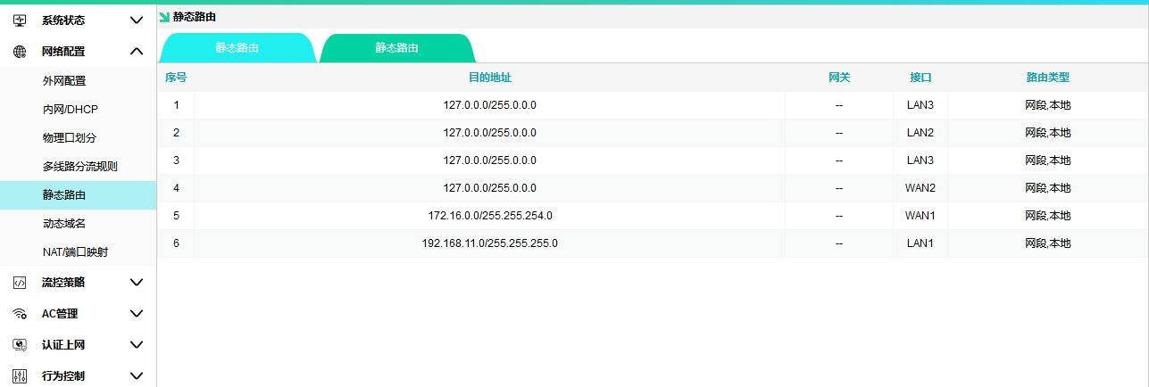

动态域名
从外网来管理路由，即通过该动态域名来访问动态域名，主要是由动态域名服务商来提供。
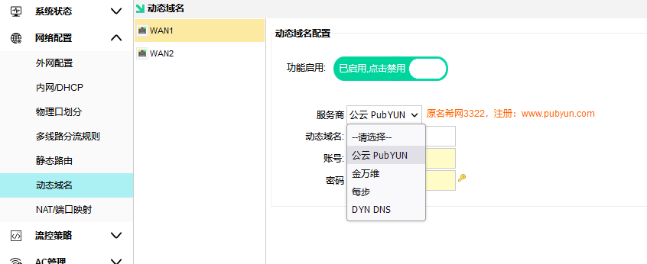
备注：

1，路由只是做IP上报，对于解析的正确性，解析的速度，取决于3322的服务商。
2，某些运营商，运营商分配上网IP，是分配为一个局域网IP，比如为10.10.99.99，这是个局域网IP，外网是无法访问的。如果是局域网IP，配置了动态域名也是徒劳。

NAT/端口映射
用于把局域网的端口映射到公网
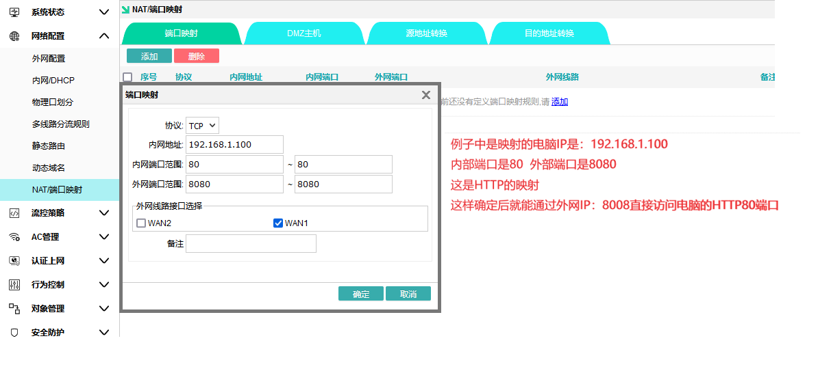

DMZ主机
是指为了解决安装防火墙后外部网络不能访问内部网络服务器的问题，点击开启 DMZ 主机，手动填写地址和外网口确定生效此功能。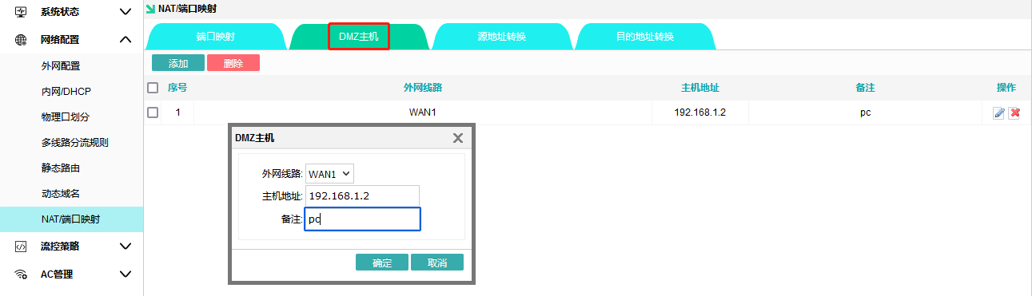

源地址转换 目的地址转换
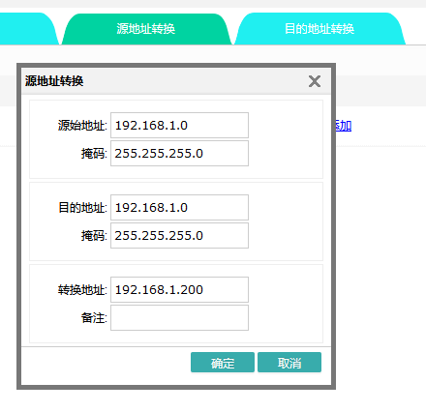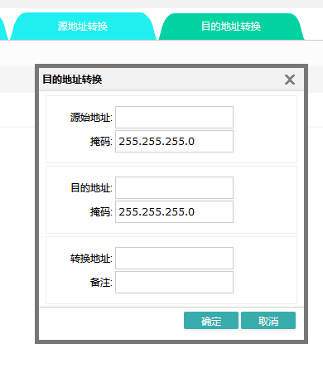

流控策略
管理终端的网速，实行平均分配带宽或者限制终端带宽。

智能流控
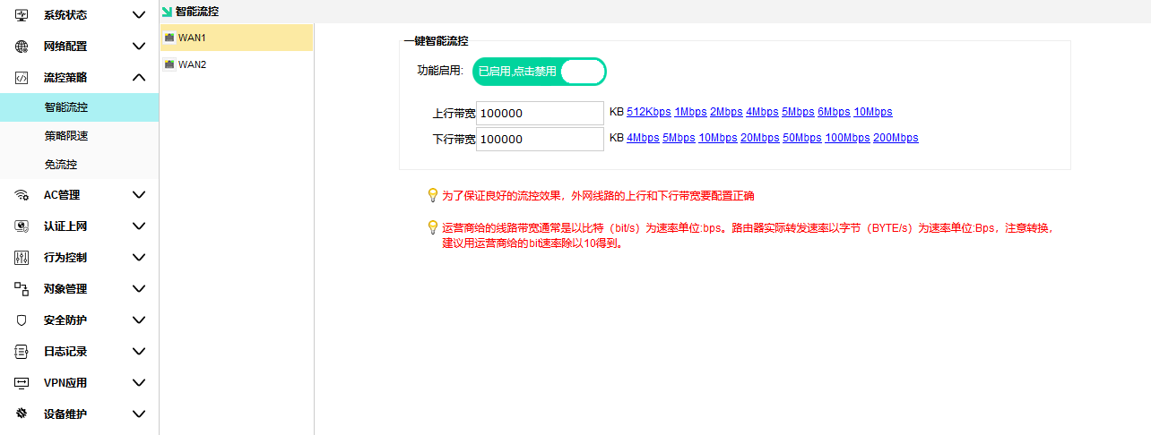
比如上行 20M 下行 100M 的拨号光纤，可以配置上行为2000KB，下行 10000KB。配置线路带宽非常重要，智能流控根据所配的带宽自动限速。（需要勾选“启用智能流控”的勾选项，配置带宽的值才生效）

策略限速
根据不同源地址规则来进行限速
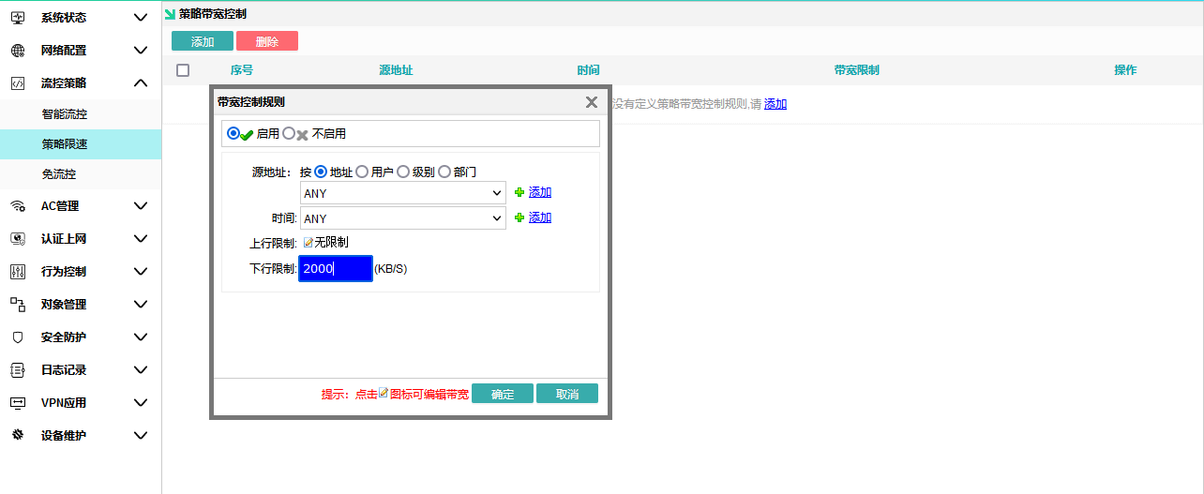

免流控
设置不受智能流控整体网速控制的约束，需要单独在策略限速单独限制其最大带宽。
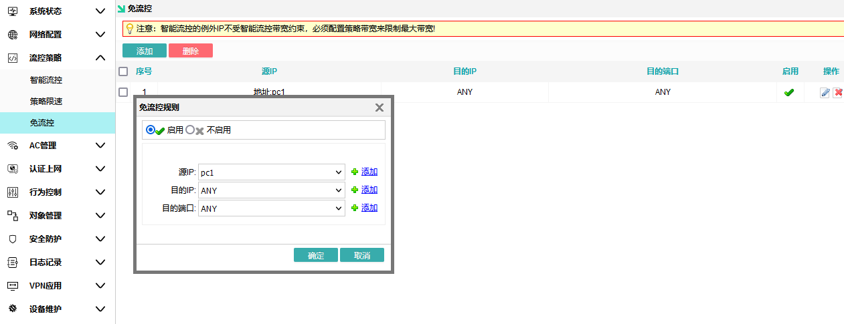

AC管理

AP设备列表
显示所有连接AC网关上的AP，快速查看和管理。
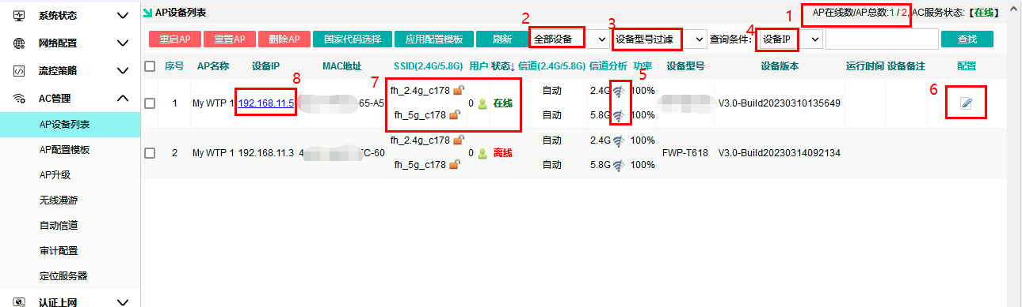
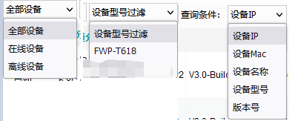
序号1：查看上线的AP数，绿色代表已经上线的AP，红色是连接过的总AP数。
序号2：筛选只显示在线或离线的AP。
序号3：筛选只显示单型号的AP。
序号4：可选择根据AP设备的IP/MAC/名字/型号/版本号来进行搜索。
序号5：WIFI分析仪，用于扫描该AP的2.4G或5.8G频段下所有信道的WIFI。
序号6：编辑单个AP的参数和配置。
序号7：显示AP的2.4G、5.8G、5.8G2的SSID（无线WIFI名称）和信道。点击绿色小人实现连接该AP的终端。
序号8：AP 服务器登录地址。
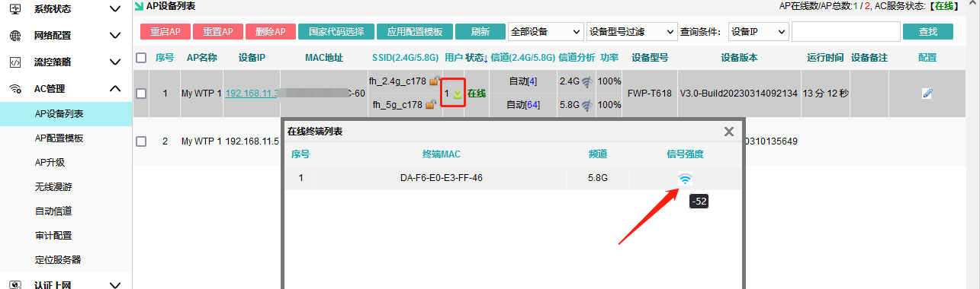

点击AP列表右侧编辑单个AP的配置
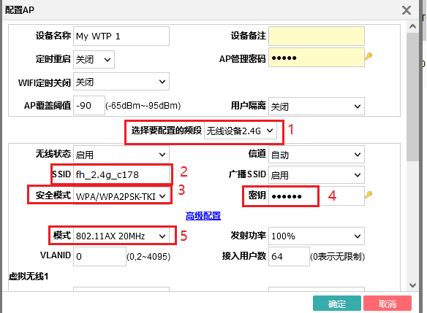
主要编辑栏目：
序号1：选择编辑当前频段的参数。
序号2：编辑AP发射的WIFI名字。
序号3：加密方式，一般选择WPA2PSK。
序号4：编辑WIFI密码，点击右侧的钥匙按键可查看密码。
序号5：可选择当前频段不同的协议模式。
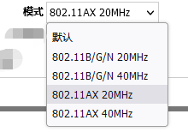
次要栏目：
设备名称、设备备注：用于区分该AP所有位置，一般可备注设为安装位置或覆盖位置。
定时重启：设定该AP可根据每天某个整点、或者隔1~10天自动重启。
AP管理密码：该AP的管理页面的登录密码。
无线状态：选择该频段是启用或者关闭状态。
信道：可选择自动信道，AP会自动搜寻最优信道，或者手动选择指定信道。
广播SSID：启动即终端可以搜索出来，关闭则为隐藏SSID。
用户隔离：使该AP下的终端能否互相访问。
发射功率：默认100%，可选择为75%、50%、25%、12%。
AP覆盖阈值：检测终端连接强度弱于阈值则AP选择剔除该终端。
VLANID：设置AP无线业务VLAN 的ID。
接入用户数：接入该AP的最大终端数。
虚拟无线：每频段最多可创建3个虚拟WIFI，设置不同的SSID和密码。
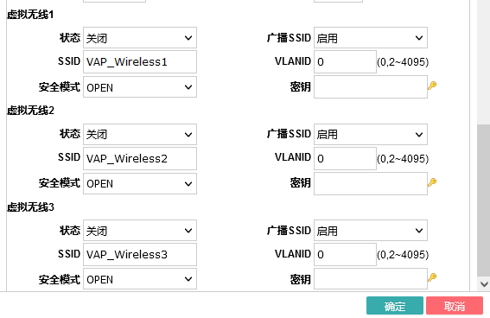

AP配置模板
选择型号添加模板，一个型号对应一个模板。配置好SSID和密码，然后在AP里面里全选同一个型号的AP选择应用配置对应模板。
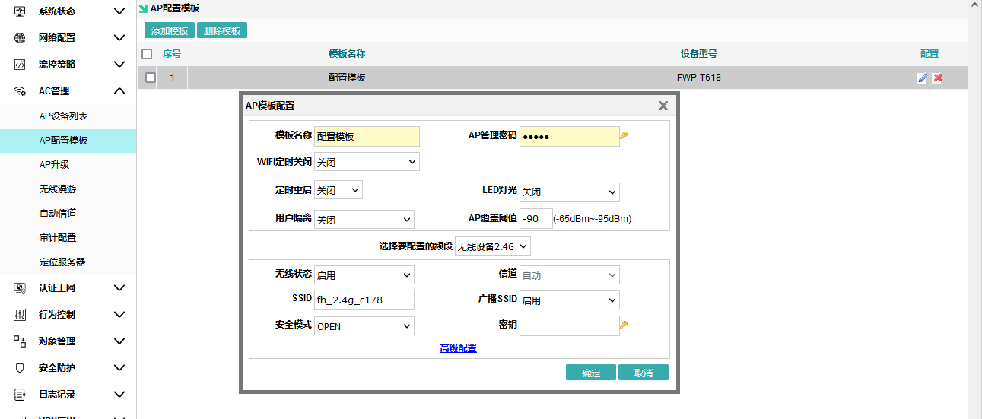

AP升级
可选择在线升级，或者上传固件进行本地升级。
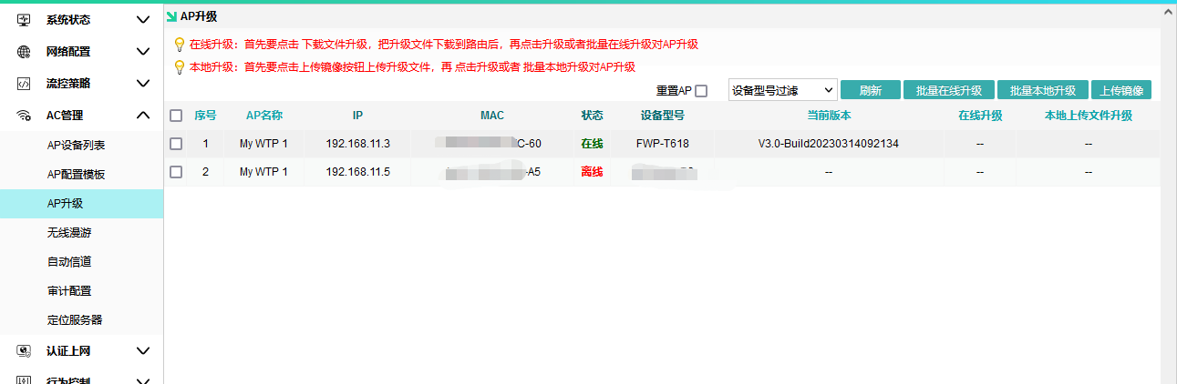

无缝漫游
KVR切换阈值配置。
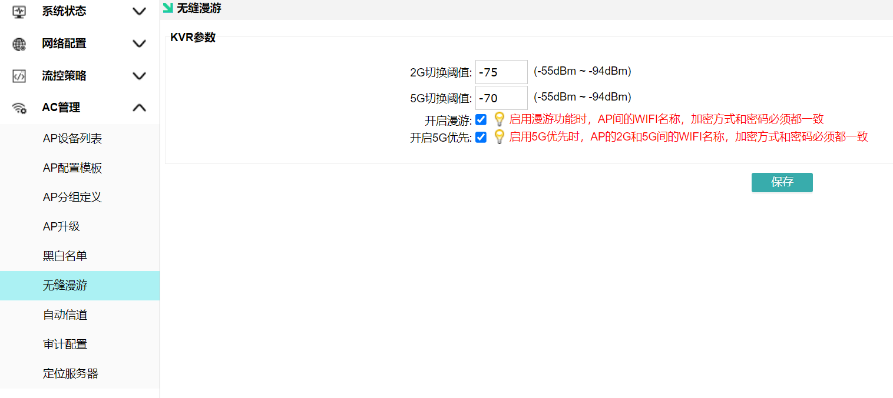

自动信道
配置重新定时重新信道配合的时间
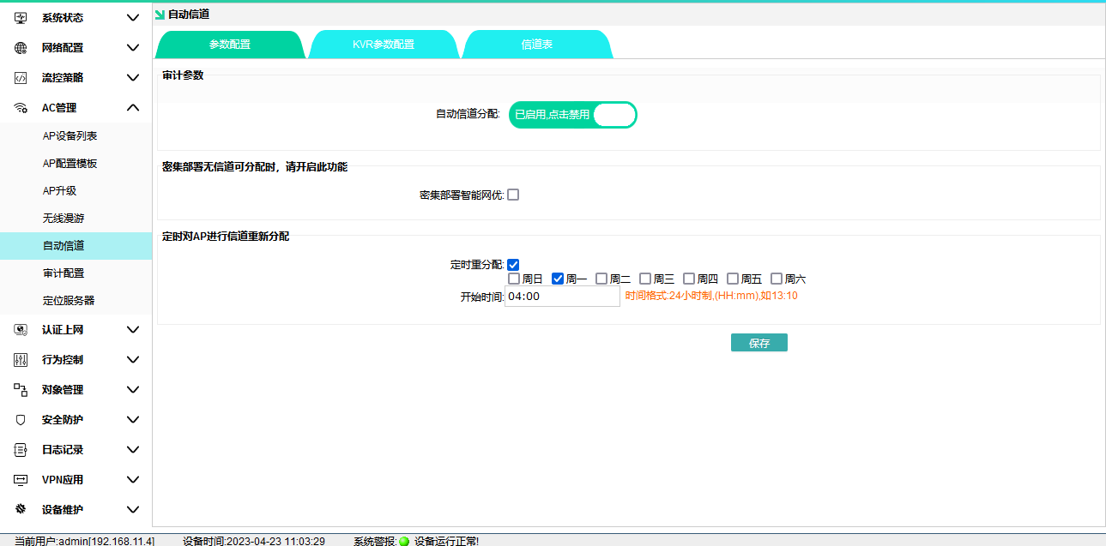

信道表，查看每个AP的其他WIFI的信道和信号强度。
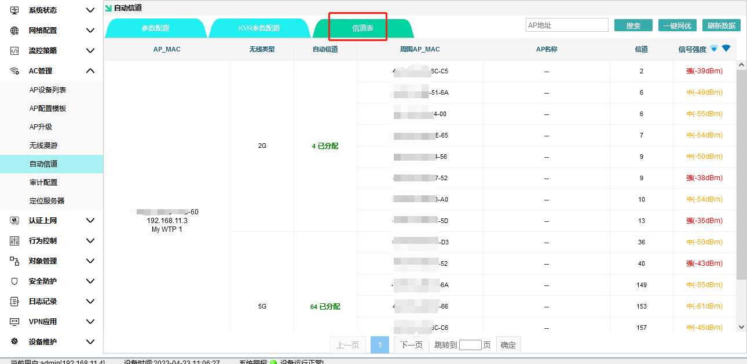

审计配置、定位服务器
用于定制开发对接审计系统
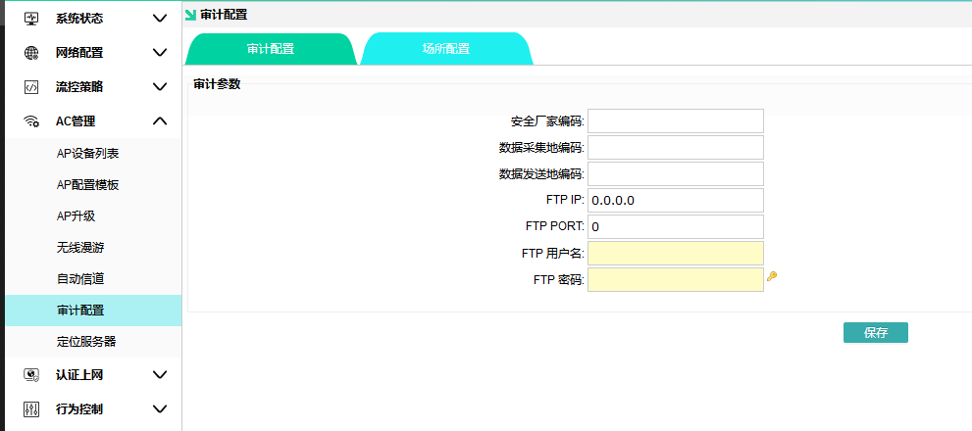
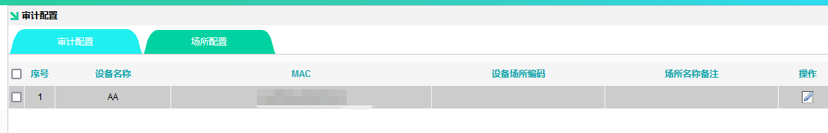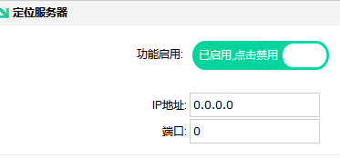

认证上网
通常情况下，上网用户，通过配置网卡的IP地址，或者通过路由DHCP分配地址，得到IP，即可直接上网

认证上网，意思是需要有“用户”的身份，才允许上网。

认证配置
控制对应LNA口的认证开关。
注意：只要开启其中任意一个开关，即表示对LAN2的口，进行拦截。必须通过认证的用户，才允许上网
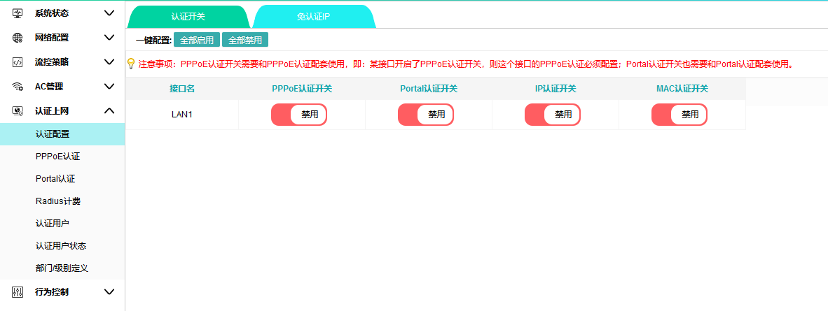

PPPoE认证
PPPoE认证---用于小区宽带，内网用户通过PPPoE拨号上网。拨号的帐号密码在路由上创建（对接radius计费的，需radius计费系统上创建）。
地址池的分配，建议用局域网地址，且不能和LAN口的IP 同网段。比如LAN口的IP 是 192.168.1.1。此处地址池不能为192.168.1.xxx
DNS建议分配当地运营商的DNS。
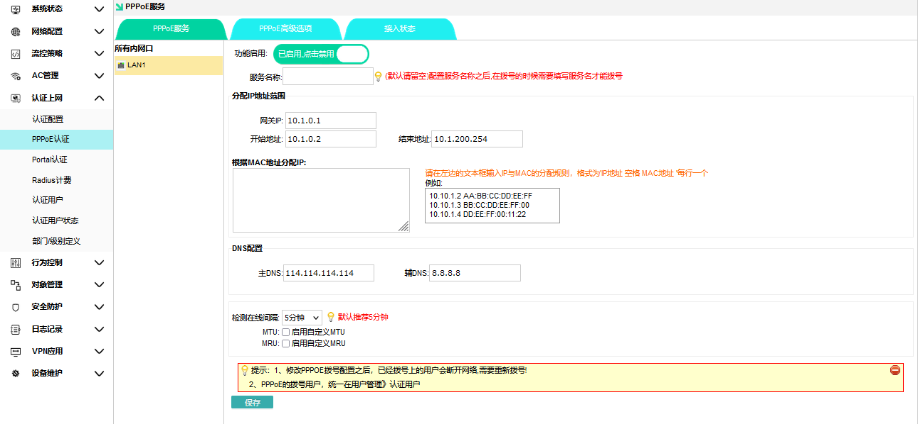
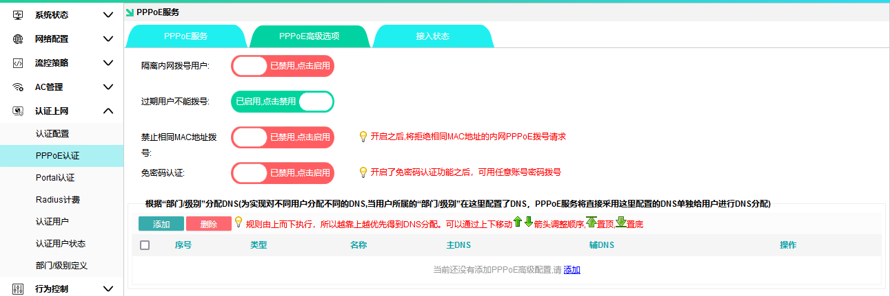

Portal认证
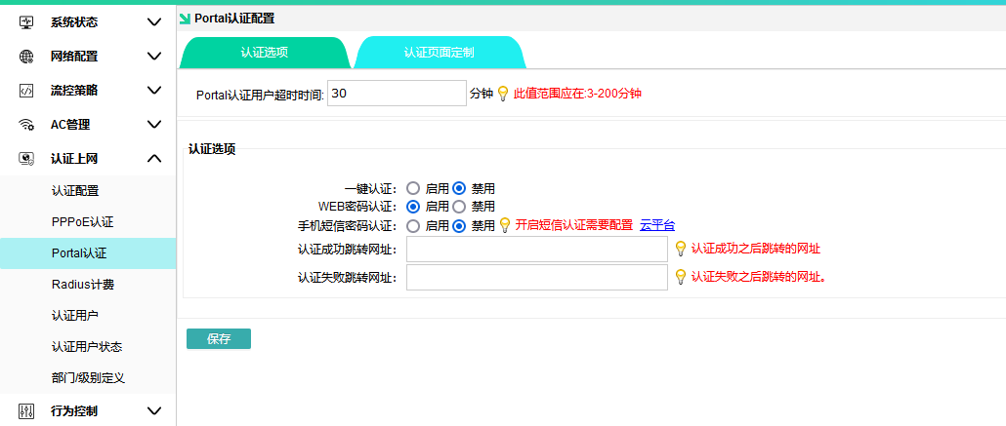
一键认证：用于酒店，宾馆防止有针孔摄像头链接WIFI联网。需要多一个人工点击步骤。相当于自助点击放行使用。
WEB密码认证：连上路由的用户（比如手机），通过弹出的认证窗口，输入用户名密码上网。WEB密码的帐号密码在路由上创建（对接radius计费的，需radius计费系统上创建）
短信认证（付费功能）：通过输入手机号码，短信平台发送随机密码认证上网。

认证页面定制：可自定义上传图片素材
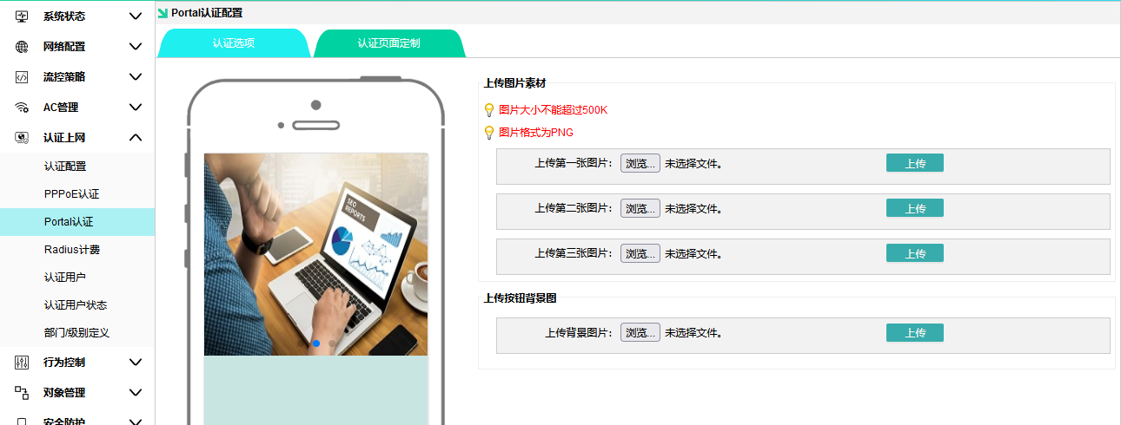

Radius计费

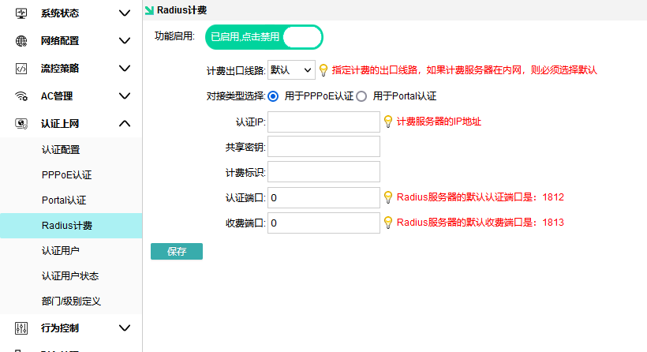

认证用户
下图添加的为四种类型的用户。
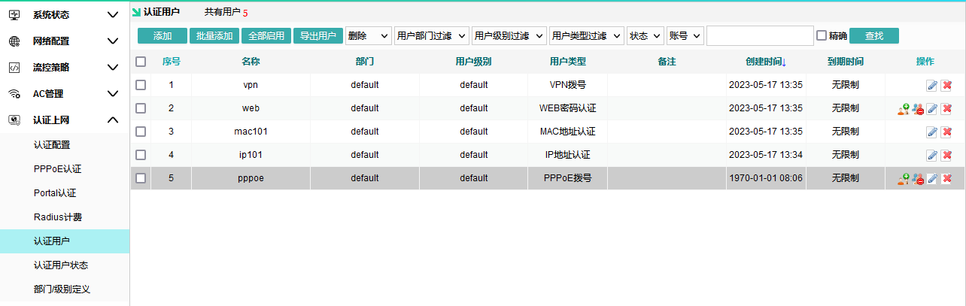
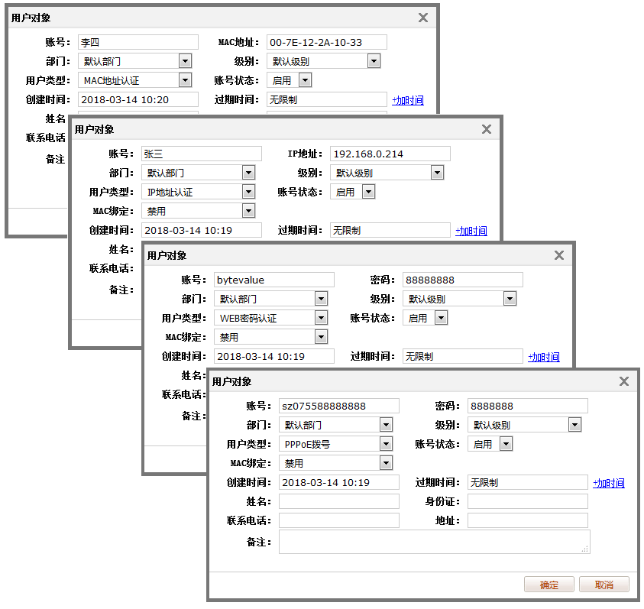

认证用户状态
可看到用户上线，图中的绿色的图标代表已上线的用户。
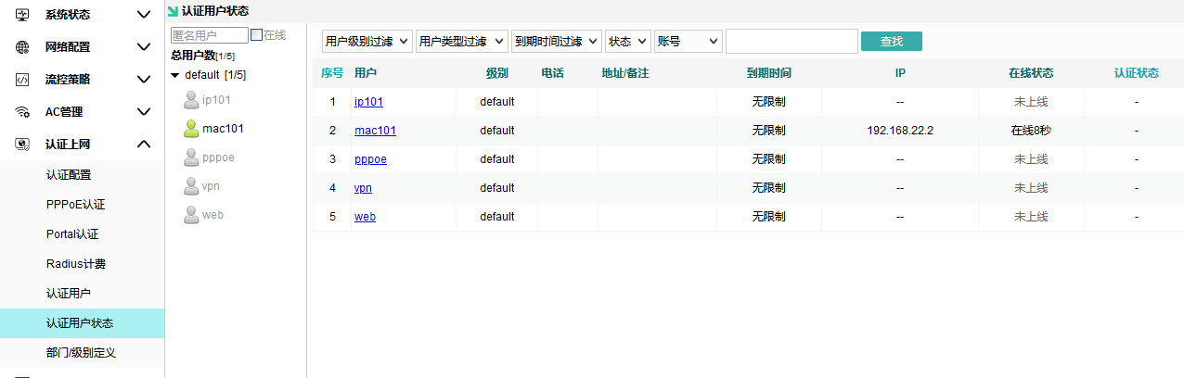

部门/级别定义
部门划分 管理部门和级别，用于绑定上网用户所属
部门划分用途：用户对象必须选择所属的部门，所以，在定义用户前需要划分部门，对公司而言通常根据行政部门来划分部门，例如：销售部、生产部等;对小区而言通常根据接入用户的地点来划分部门，例如：东35栋，西88栋。划分了部门后，用户可以根据划分的部门做各种控制规则
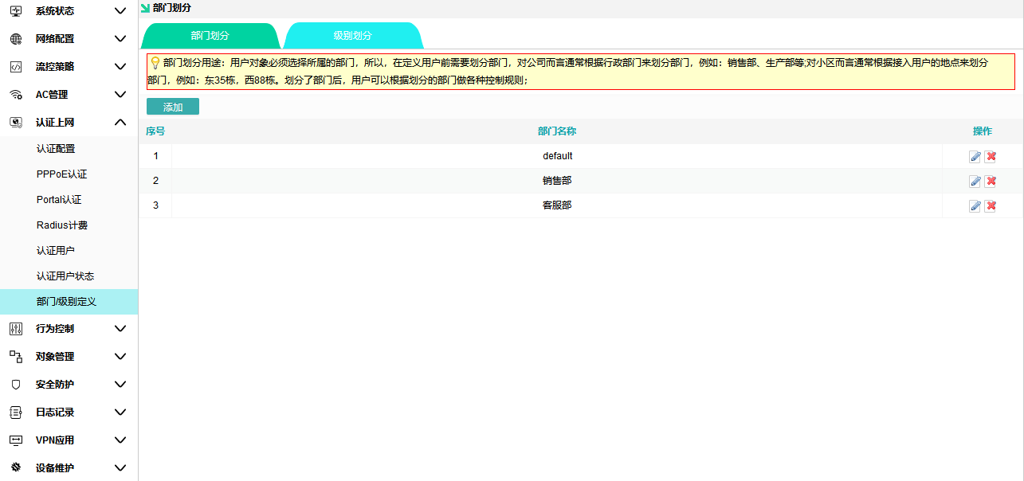

级别划分用途：用户对象必须选择所属的级别，所以，在定义用户前需要划分级别；对公司而言通常根据用户的权限和职位划分级别，例如：高级主管、普通员工等。对小区而言通常根据用户购买的带宽来划分级别，例如：2M，4M。划分级别后，可以根据划分的级别做各种控制或者限速规则；

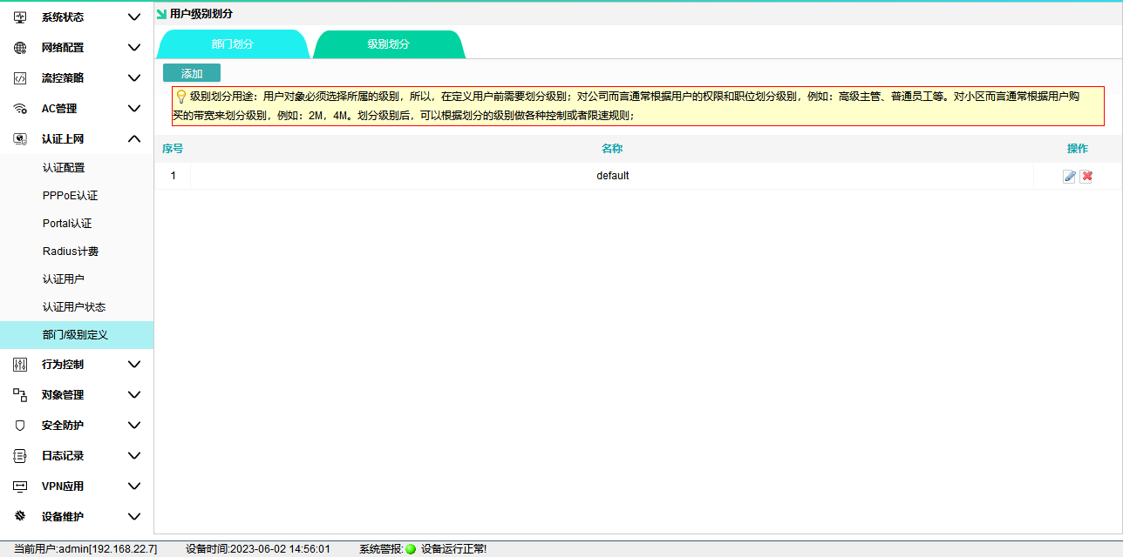

行为控制

应用防火墙
根据源和时间配置需要的放行和直接阻止的目的IP、端口、应用。
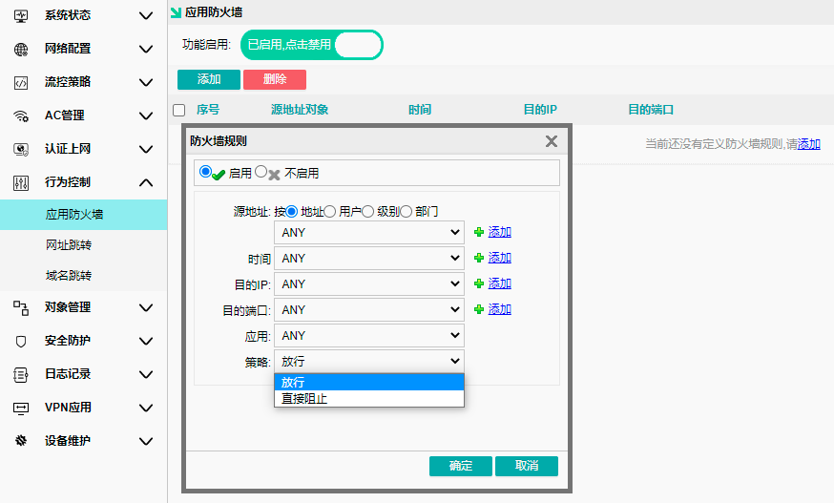

网址跳转
设置当终端访问原网址，自动跳转到目的网址。（清理浏览器缓存后生效）
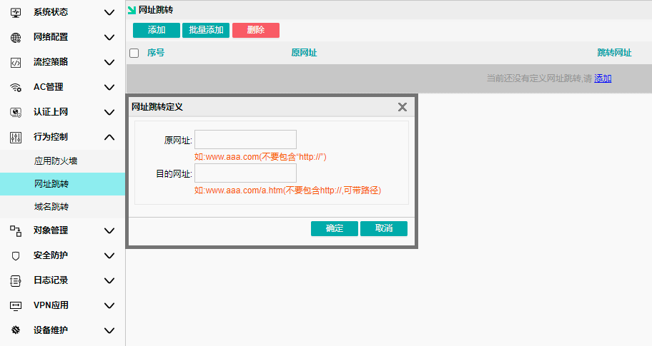

域名跳转
设置当终端访问域名，自动解析到指定IP（清理浏览器缓存后生效）
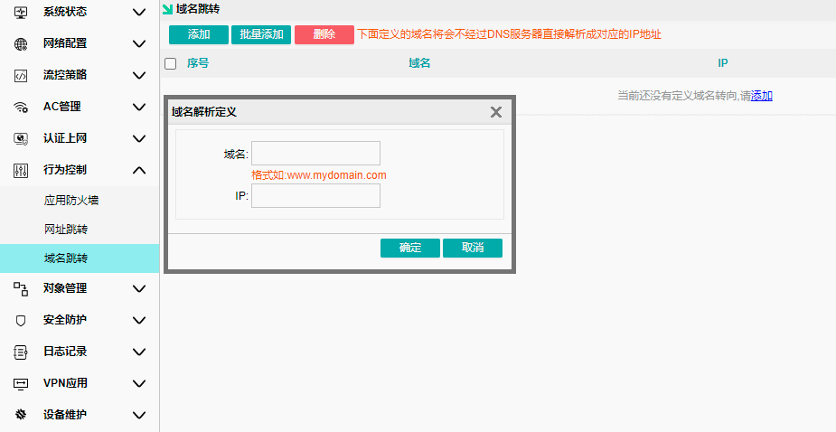

对象管理

基本对象--时间对象
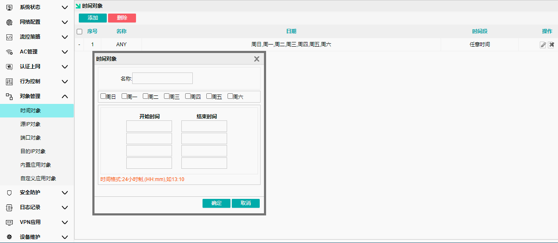

基本对象--源IP对象
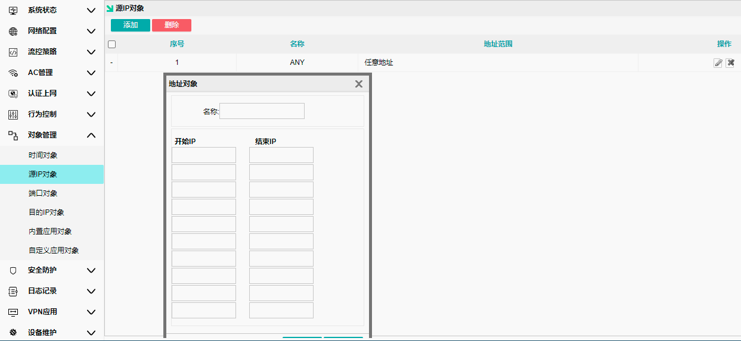

基本对象--端口对象
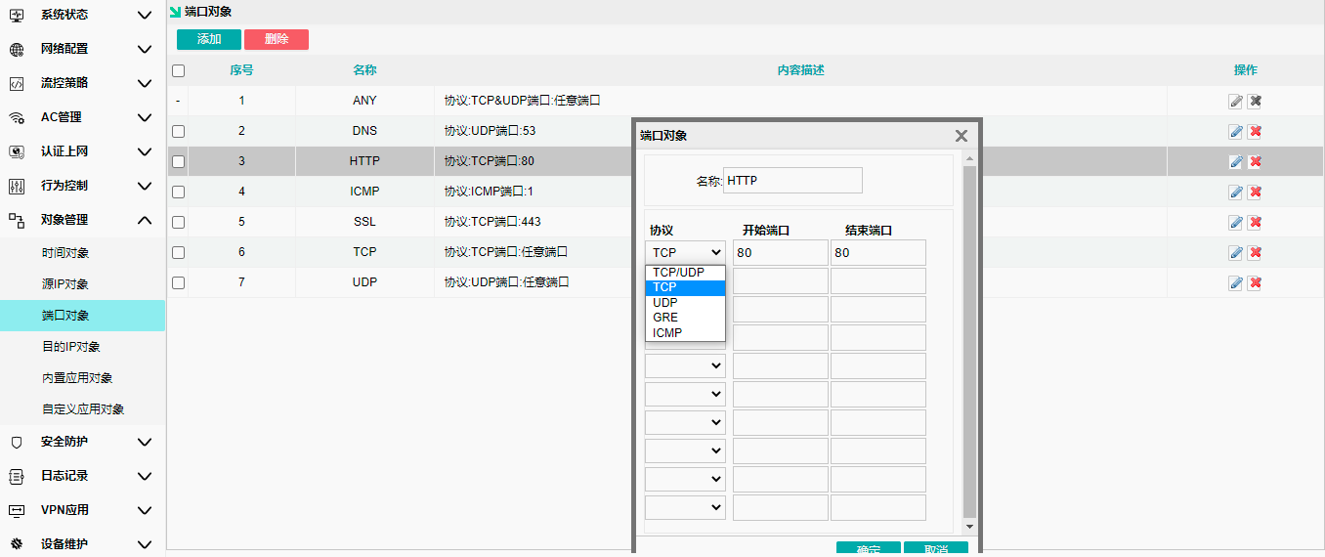

基本对象--目的IP对象

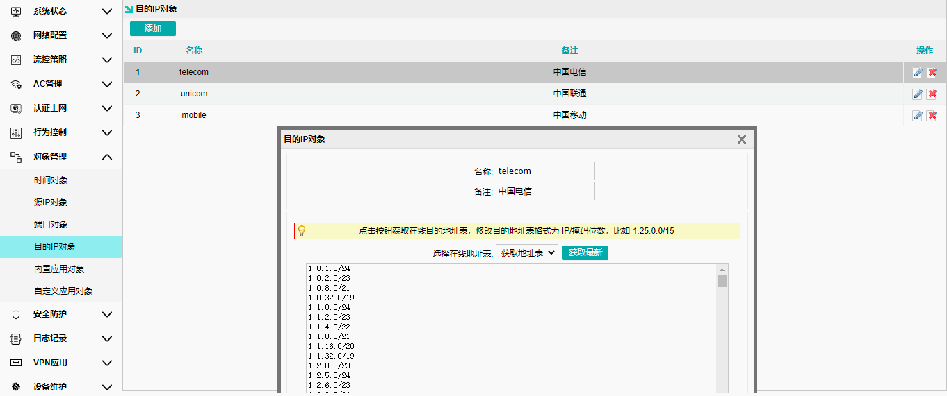

应用对象--内置应用对象
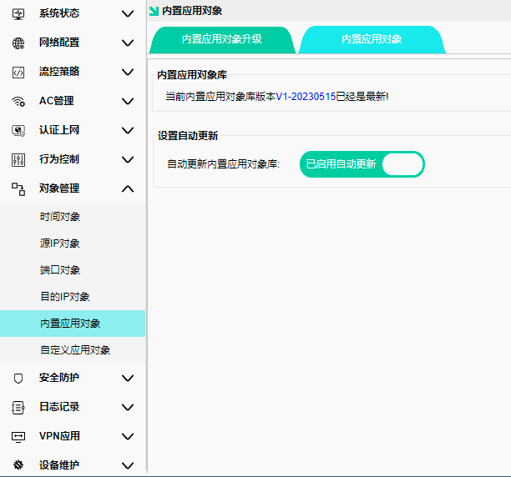
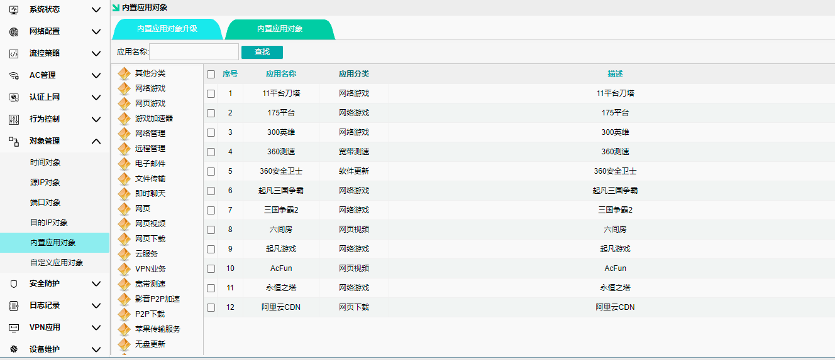

应用对象--自定义应用对象
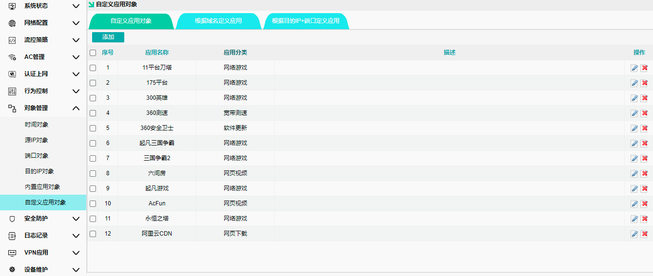

根据域名定义应用
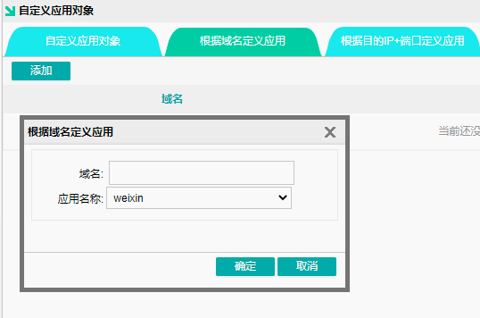
根据目的IP+端口定义应用
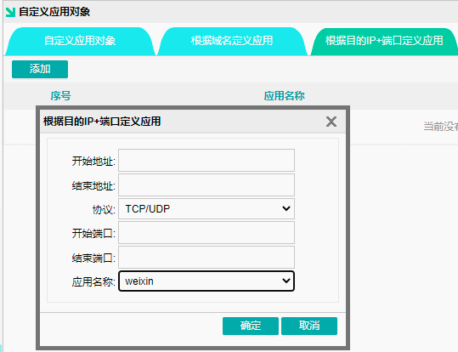

安全防护

IP-MAC绑定
将IP-MAC绑定之后，由于不能够随意修改IP，所以能够避免IP冲突而影响到其他用户正常上网的情况。
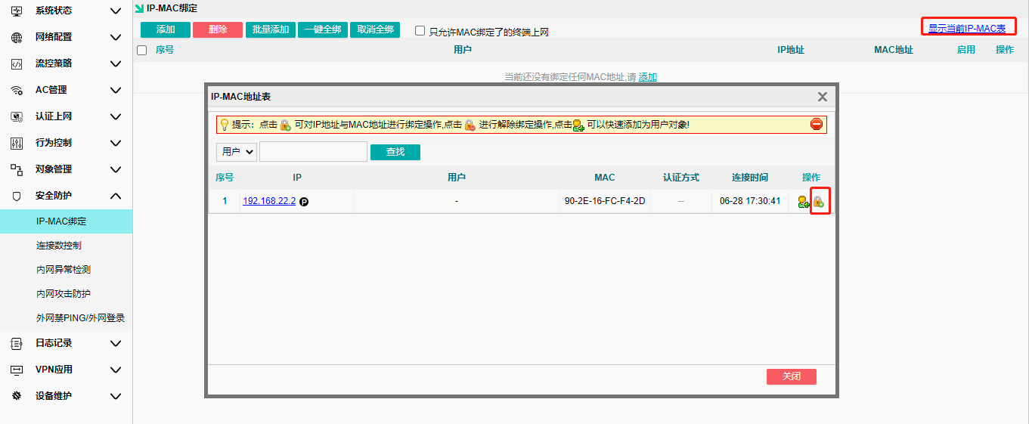

连接数控制
限制源对象的TCP、UDP的最大连接数
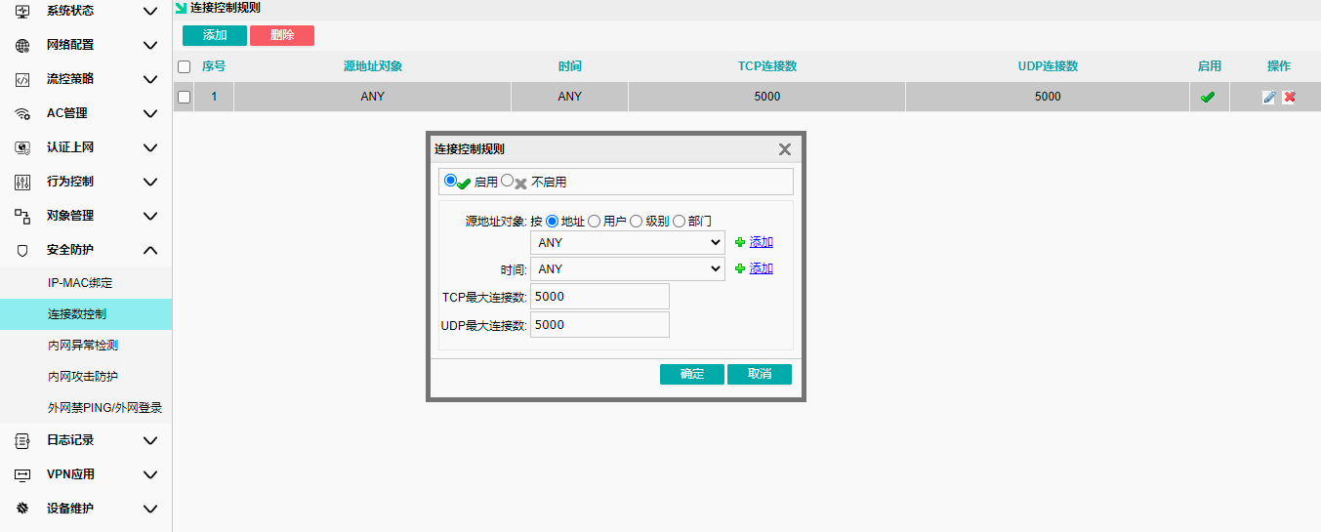

内网异常检测
开启DHCP检测可以搜索是否局域网内有其他DHCP服务器导致IP地址分配冲突。
AC网关作为旁路由的时候会搜到主路由为正常现象。
开启环路检测可以判断局域网的交换机是否存在链路回环，导致网络广播风暴从而上网质量很慢很不稳定。
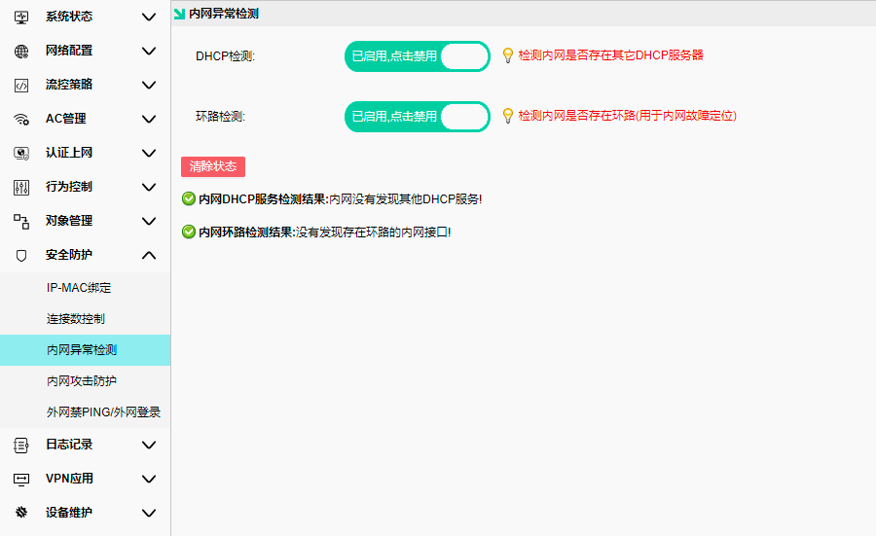

常见例子：
LAN口中存在私接第三方路由，并不小心接到路由器的LAN口，产生DHCP冲突
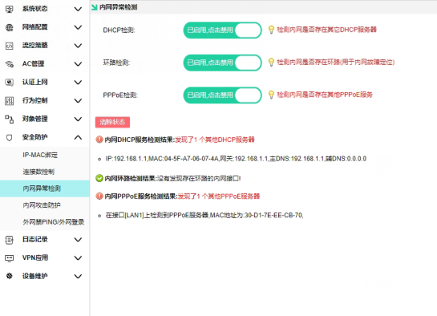

内网攻击防护
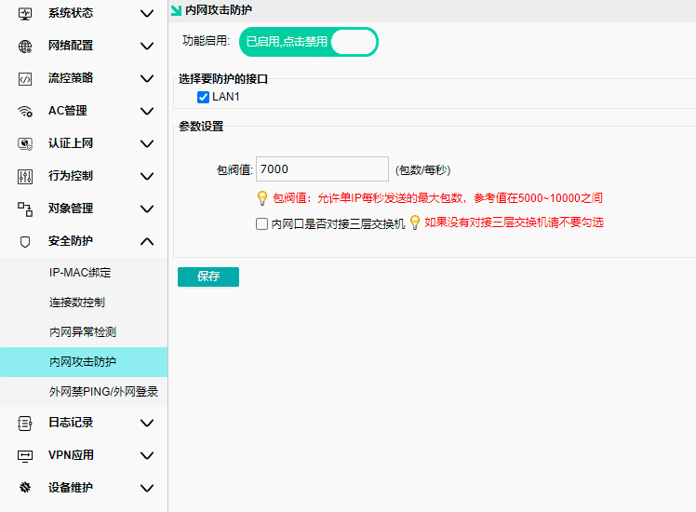

外网禁PING/外网登录
可查看远程登录的参数和配置
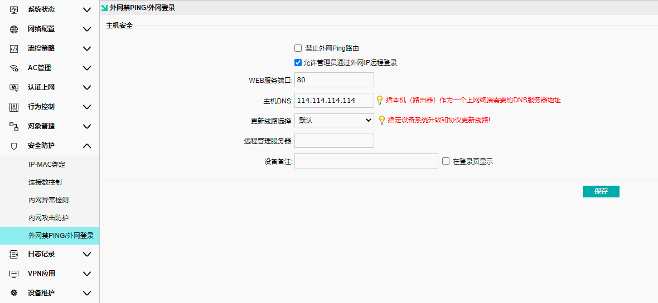

日志记录

用户认证日志
查看设备上线和下线情况
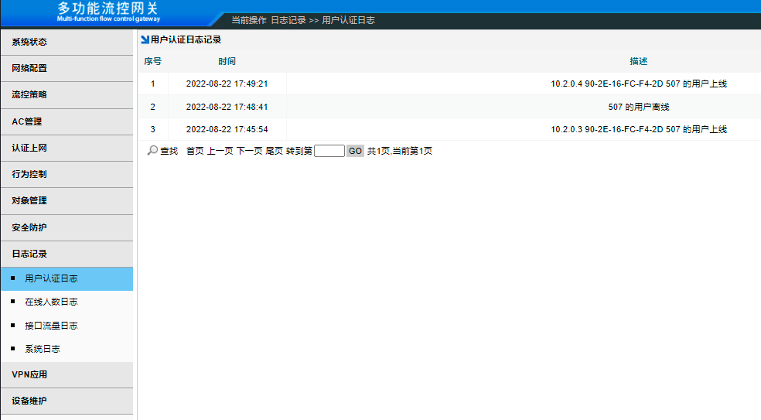

在线人数日志
把终端添加为用户对象进行记录
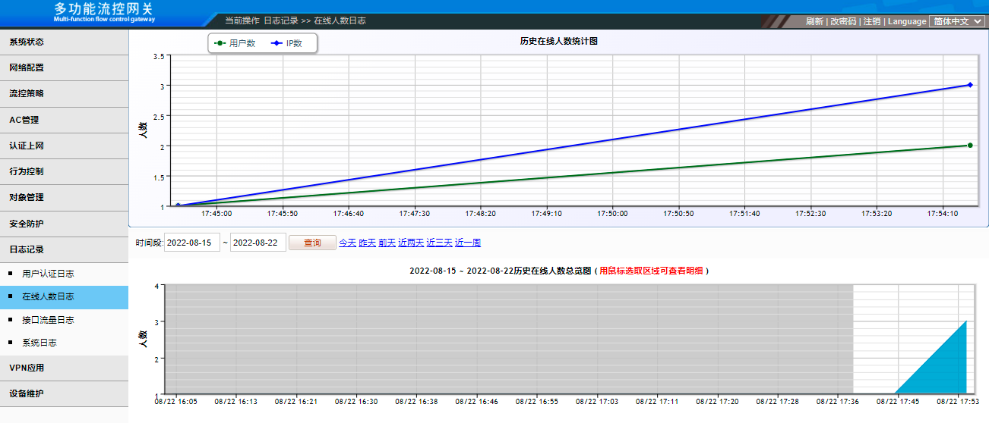

接口流量日志
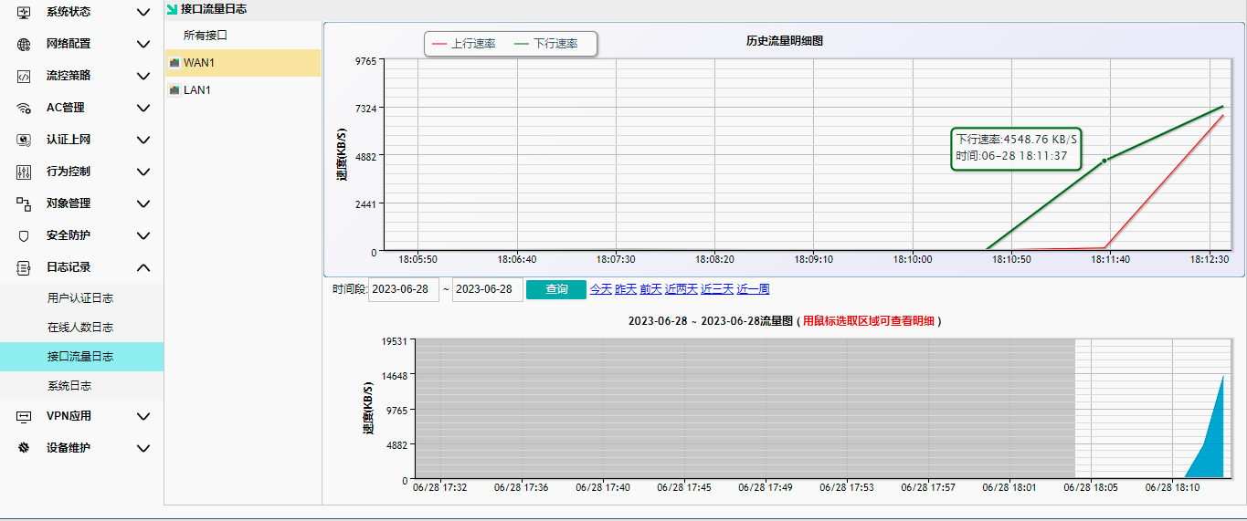

系统日志
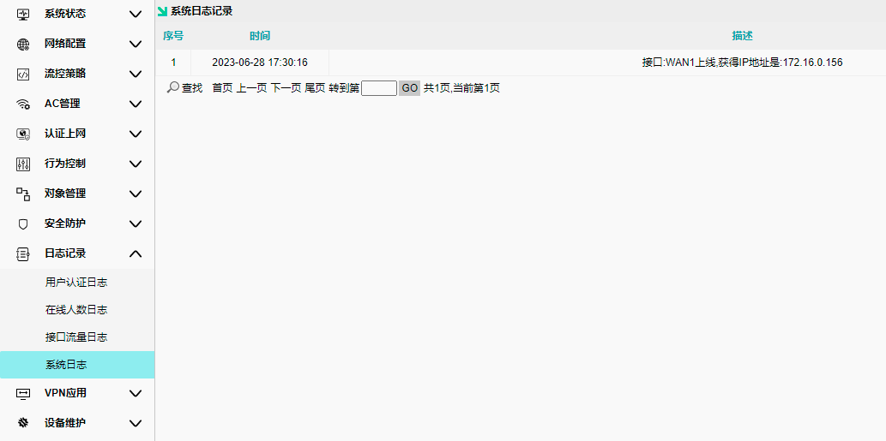

VPN应用

PPTP
使用此功能需要AC作为一级主路由，WAN口接外网为运营商提供的公网IP。
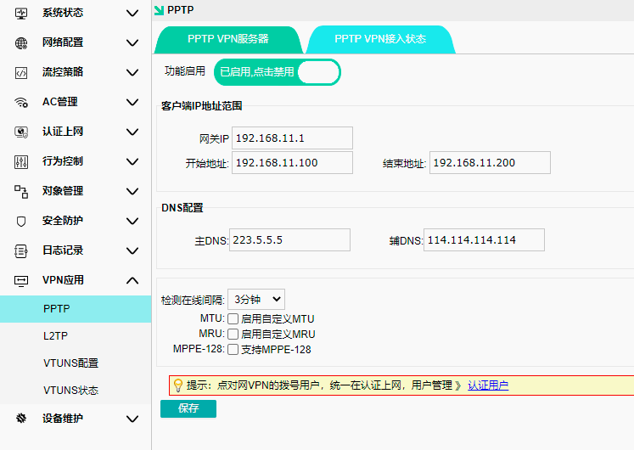
网关IP、地址池根据、DNS实际需要进行设置。

点击认证用户跳转到创建VPN认证用户
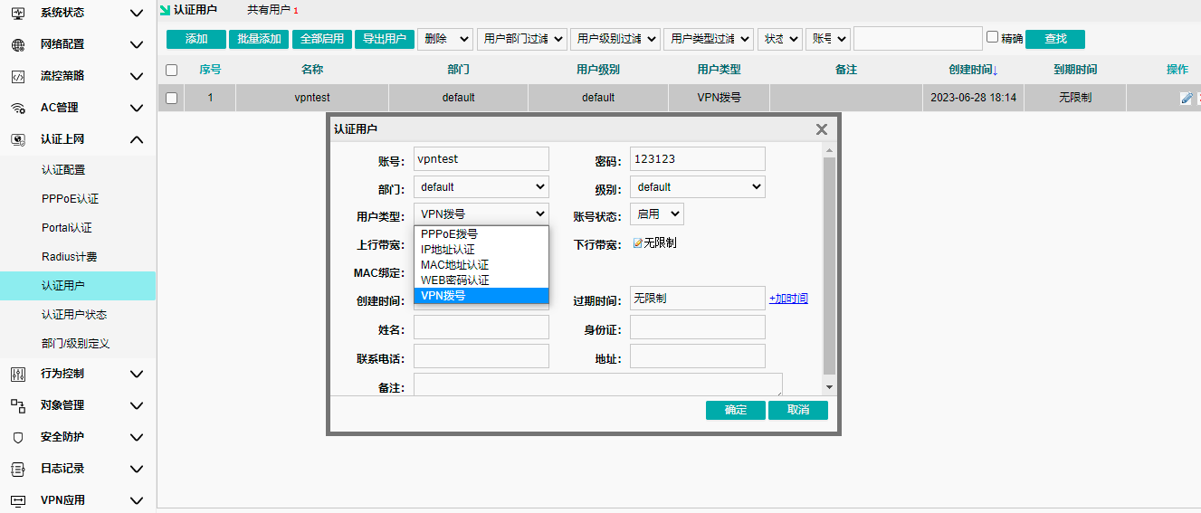

L2TP
使用此功能需要AC作为一级主路由，WAN口接外网为运营商提供的公网IP。
网关IP、地址池根据、DNS实际需要进行设置。
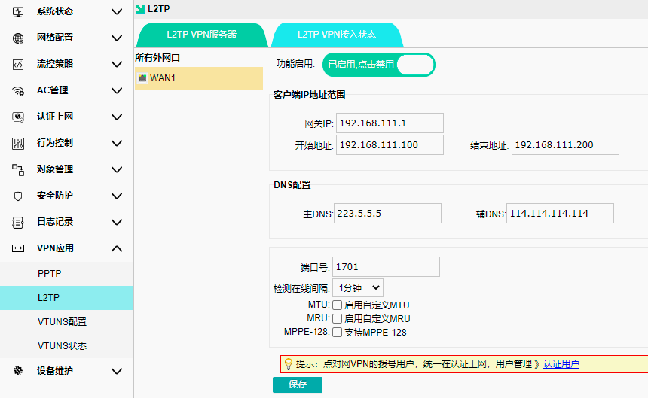

VTUNS
网对网建立 TCP/IP 上的虚拟通道，用于两个局域网合并，性能较好的一方设为服务器，两边局域网的网段不能一样，服务端需要有公网IP。

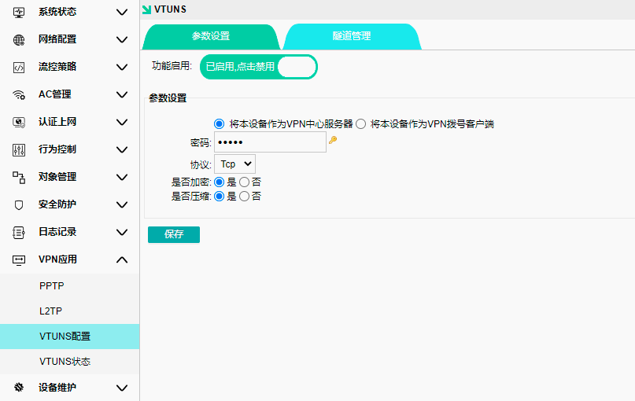
隧道管理，添加自定义隧道名称和隧道ID，填入VPN客户端的内网网段，比如填写 192.168.1.0 ，掩码 255.255.255.0 注意，隧道名称和隧道ID必须服务端和客户端，配置一致
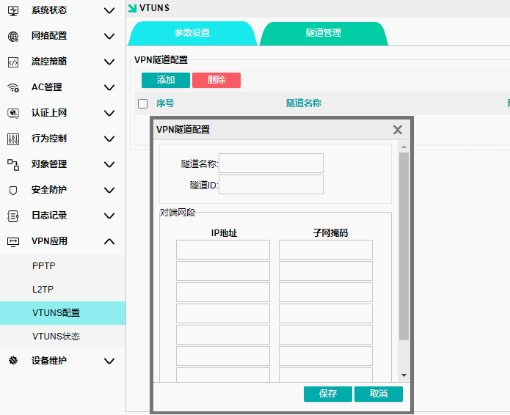

设备维护

设备升级
在线升级、或选择特定固件升级
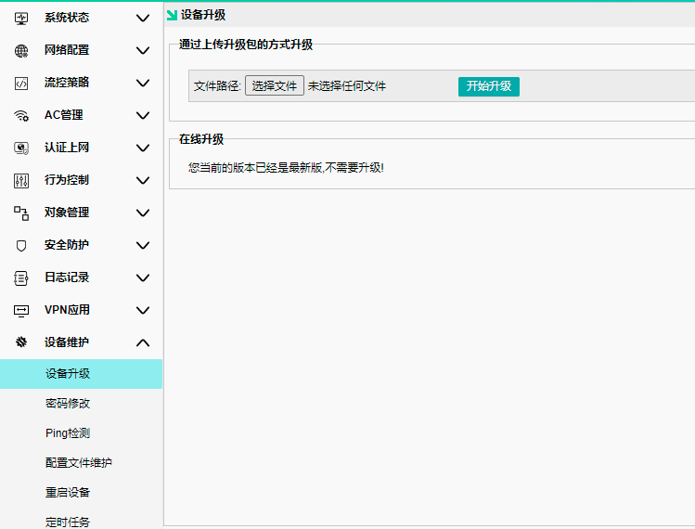

密码修改
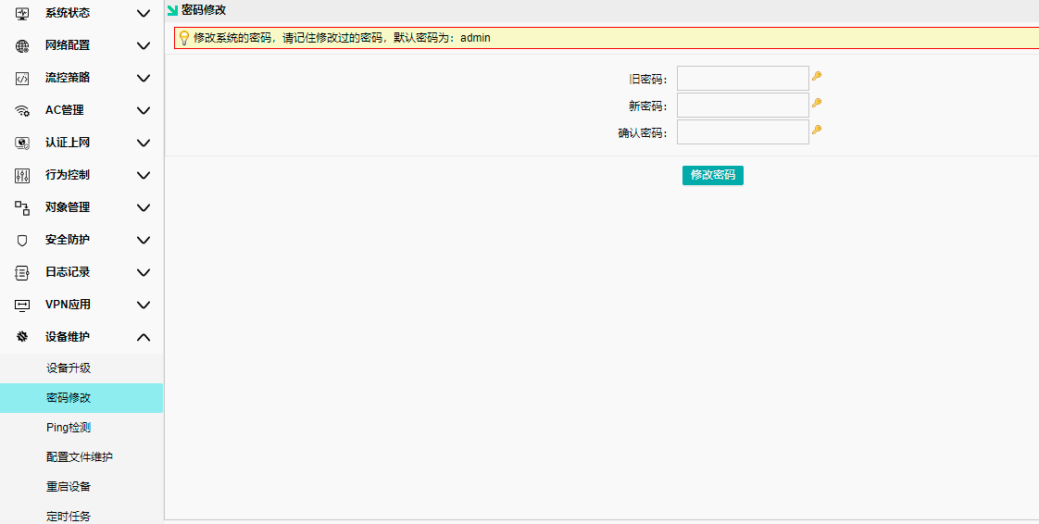

Ping检测
用检查AC和指定IP之间是否通路。
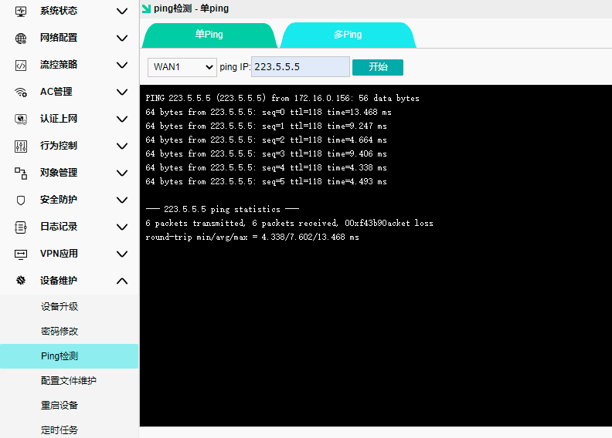

多Ping
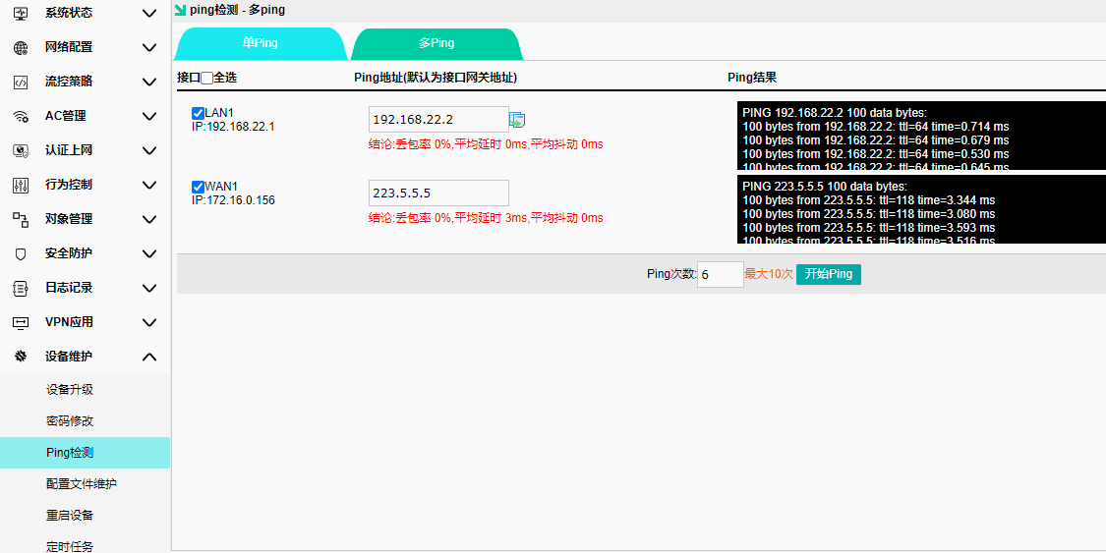

配置文件维护
用于把网关的的配置信息导出和导入，恢复出厂
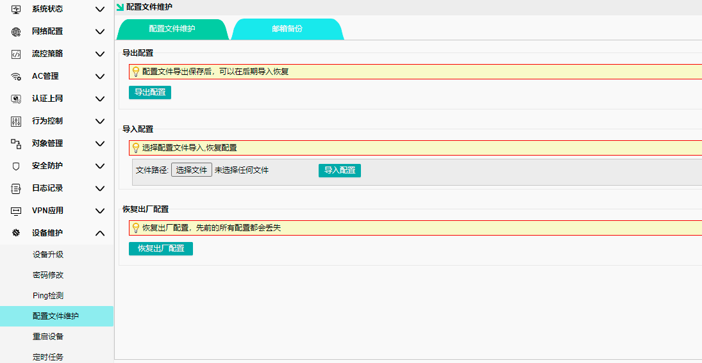
邮件备份：填入发信、收信邮箱的参数，定时收取备份文件
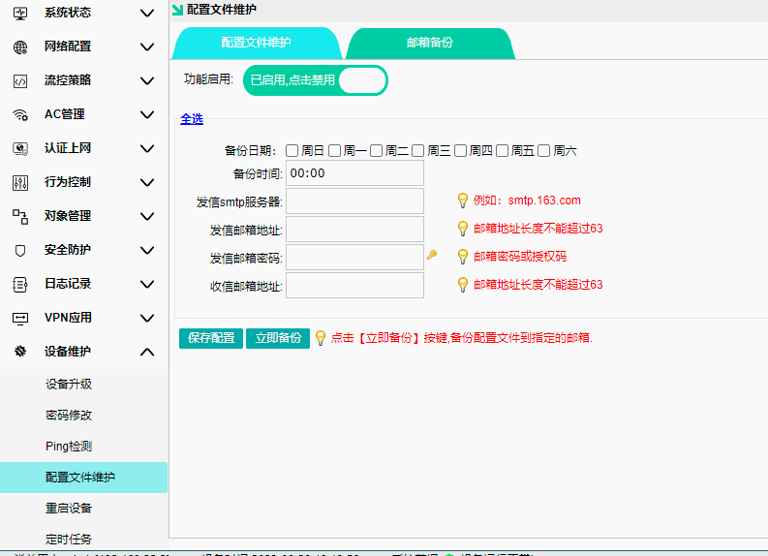

重启设备
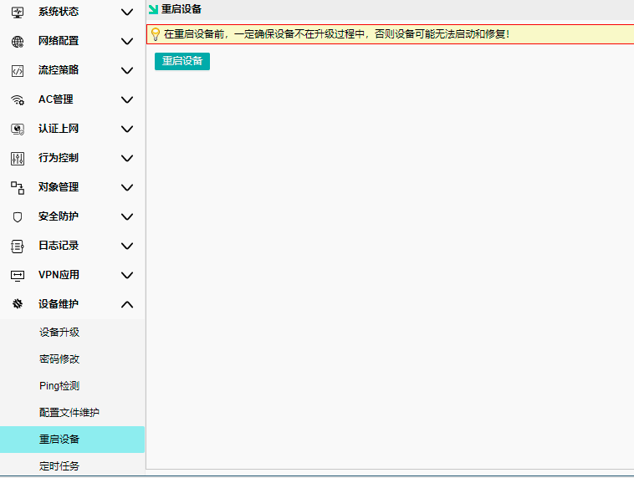

定时任务
设置网关的定时操作
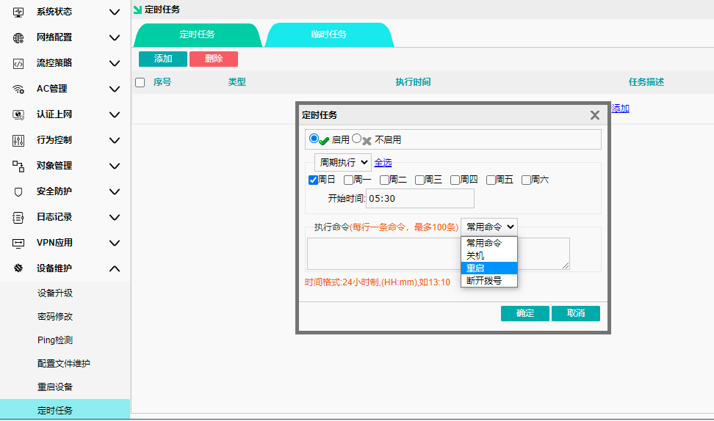

时间同步
可选择不同的时区和主时间服务器
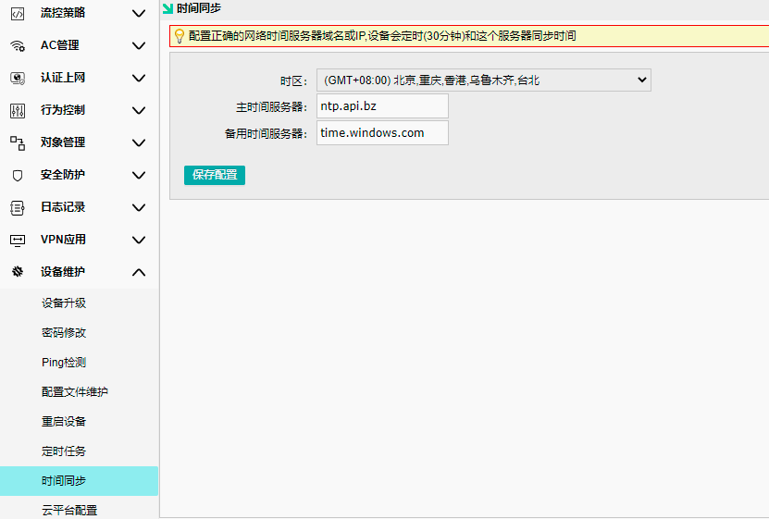

云平台配置
AC绑定在云平台上，远程管理AC和AP。
填写云平台地址，在云平台上注册账号，登录云平台后填入AC的LAN口MAC地址进行绑定。
